**Secretaria**



**del Ayuntamiento**

El suscrito **Lic. Salvador Ruíz Ayala,** Secretario del Ayuntamiento Constitucional de San Pedro Tlaquepaque, Jalisco, en ejercicio de mis funciones y con fundamento en el art. 63 de la Ley del Gobierno y la Administración Pública Municipal del Estado de Jalisco, hago constar y----------------------------------------------



**------------------------------------------CE: R l" 1 F I C C>: ------------------------------------------**



Que en la Sesión Ordinaria de Ayuntamiento del Municipio de San Pedro Tlaquepaque, Jalisco, de fecha **11 de diciembre de 2020, estando presentes 16 (dieciséis) integrantes del pleno, en forma económica fueron emitidos 11 (once) votos a favor, 05 (cinco) votos en contra, por lo que fue** aprobado **por mayoría simple** el dictamen presentado por la **Comisión** Edilicia **de Hacienda, Patrimonio y Presupuesto, bajo el siguiente: ---------------------------------------------**



**-----------------------------AC U E: RDC> N Ú ME: RC> 1565/2020------------------------------------ PRIME:RC>.-** El Pleno del Ayuntamiento de San Pedro Tlaquepaque, aprueba y



autoriza **el Presupuesto de E:gresos del Municipio de San Pedro l"laquepaque,**

**Jalisco, para el ejercicio fiscal 2021** de conformidad a los anexos 1, 11, 111.---------

**SE:GUNDC>.-** El Pleno del Ayuntamiento de San Pedro Tlaquepaque, aprueba y autoriza **el Programa Presupuestario 2021 conformado por los Programas C>perativos Anuales (PC>A'S 2021) y por el Sistema de Indicadores para el Desempeño Municipal (SID 2021 ); el Programa Anual de** Evaluación **2020-**



**2021, así como la realización de E:valuaciones al E:jercicio de los Recursos de origen Federal recibidos por este municipio en el E:jercicio Fiscal 2020 y de las Políticas Públicas y los Programas Sociales y E:stratégicos 2020** para el Municipio de San Pedro Tlaquepaque, de conformidad al anexo VI.----------------

**l"ÉRCERO. -** Se autoriza la Plantilla del Personal de carácter permanente para el

Ejercicio Fiscal 2021 de conformidad con el Anexo IV de presente Dictamen.------



**CUAR"TC>.-** Se autoriza a la Presidenta Municipal, Sindico y Tesorero Municipal, para que ejerzan el Presupuesto de Egresos del Municipio de San Pedro Tlaquepaque para el ejercicio fiscal 2021, de conformidad con la leyes y disposiciones aplicables al respecto, así como realizar las adecuaciones presupuestales correspondientes a las diversas clasificaciones emitidas por el Consejo Nacional de Armonización Contable y la Auditoria Superior del Estado de Jalisco, de acuerdo a la disponibilidad financiera y/o presupuesta! del Ejercicio Fiscal 2020, así como para suscribir de manera conjunta todo tipo de contratos y convenios que se requieran para el eficaz ejercicio presupuesta!.----------------------



**TLªQU**�**PªQU**�

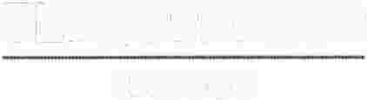

**JALISCO**

Tel: 1057 6029



**Secretaría**



**del Ayuntamiento**

QUINTO.- Se autoriza al Tesorero Municipal para hacer los ajustes presupuestales correspondientes de acuerdo a la disponibilidad financiera que se presente en el Ejercicio Fiscal 2021 . ------------- -------------------------------------------------------------------



SEXTO.- Se autorizan la Disposiciones Generales con relación al Ejercicio, Control y Evaluación del Presupuesto de Egresos para el año 2021 de conformidad al anexo\/.---------------------------------------------------------------------------------------------



ATENTAMENTE



SAN PEDRO TLAQUEPAQUE, JALISCO, A 11 DE DICIEMBRE DEL 2020.

Guoiernu at



, TLAQUEPAOUf

LIC. SALVADOR RUIZ AVALA .,.Sf.CRETARÍA

SECRETARIO DEL AYUNTAMIENJpAVl,NTAMIENlu

· Hoja 2 del acuerdo 1565/2020



SRA/eykta/akrr



*(t*�*)* TLªQU�PªQU� JALISCO

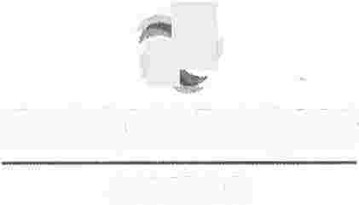

Tel: 1057 6029

..



*.C)()25*. *R?.*,



....



•.

'<.



TLAQUFPAOUI;·



�*{*�*Ni1;i*�*I*

luc__os o�i=J_ ·�·

I ffi 1 C/ i b\

i ... ,_'�) ; '

u �--' .,.. LJ L u .

SECRETARIA

�l)EL AYUNTAMIENTO

**;'f** *<.*� "r. .... *"z:* ':Z',

**SECRETARÍA TÉCNICA SMT 1504/2020**

�\.\o O o._1..,,ex.c, *.5* **Asunto: Remito Dictámenes.**

*O V/*�*, nJ.*� l V11c.1.0..l\VQ..°) O"'-�'�

S n Pedro Tlaquepaque, Jal. A 08 de Diciembre de 2020

LIC. **SALVADOR RUÍZ AVALA SECRETARIO DEL AYUNTAMIENTO PRESENTE:**



Por medio de la presente, le envió un cordial saludo y a su vez, remito 1 tanto en original, de los siguientes Dictámenes, a efecto de que puedan ser incluidos en la próxima Sesión de Cabildo.



• Dictamen acuerdo número 1529/2020/TC, que tiene por objeto aprobar el Presupuesto de Egresos del Municipio de San Pedro Tlaquepaque, Jalisco, para el ejercicio fiscal ,2021 incluyendo el Programa Presupuestario 2021 conformado por los Programas•Operativos Anuales (POA 'S 2021).



• Dictamen acuerdo número 1530/2020/TC, que tiene por objeto aprobar y modificar



el.

Pun. t. o SegUndo del Acuerdo 597/2017.

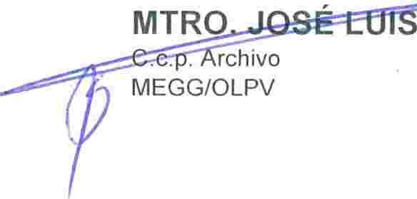

• Dictamen acuerdo número 1368/2020/TC que consiste en firmar un contrato de comodato con la Asociación de Colonos Villa del Prado A.C., por espacios públicos municipales: Jardín de Central, cancha de usos múltiples, terraza de usos varios,



· oficina para administración de terraza y asociación vecinal sanitarios y 67 cajones

.. de estacionamiento para uso de visitantes .

. , · Sin más por el momento, me despido de Usted, quedando a sus órdenes para cualquier aclaración.



**ATENTAMENTE**

**. "2020, AÑO DE LA ACCIÓN POR EL CLIMA, DE LA ELIMINACIÓN DE LA VIOLENCIA CONTRA LAS MUJERES Y SU IGUALDAD SALARIAL" SÍNDICO MUNICIPAL Y PRESIDENTE DE LA COMISIÓN EDILICIA DE HACIENDA, PATRIMONIO Y PRESUPUESTO.**

**SALAZAR MARTÍNEZ**



H. PLENO DEL AYUNTAMIENTO CONSTITUCIONAL DE



SAN PEDRO TLAQUEPAQUE.

Los Regidores integrantes de la Comisión Edilicia Colegiada y Permanente de Hacienda, Patrimonio y Presupuesto, nos permitimos presentar a la alta y distinguida consideración de este H. Ayuntamiento en Pleno, el presente dictamen, el cual tiene por objeto, aprobar el Presupuesto de Egresos del Municipio de San

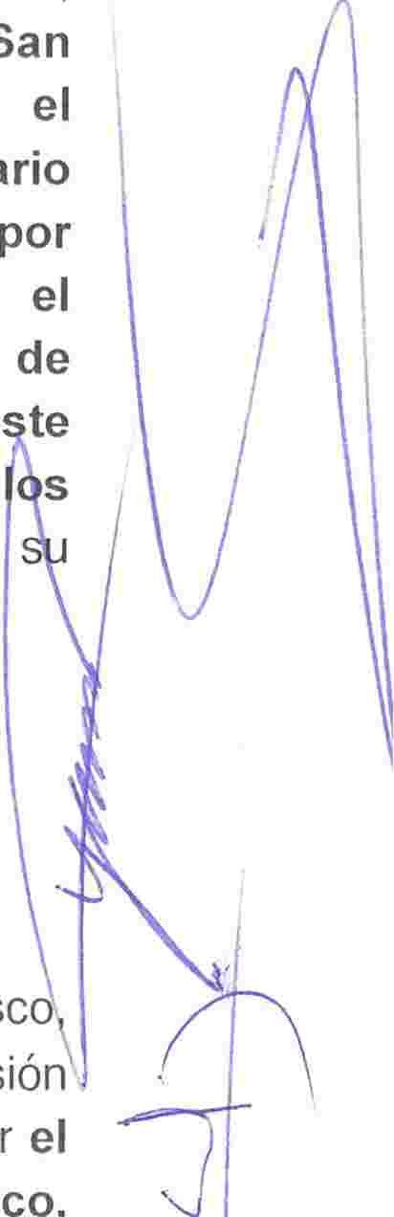

Pedro Tlaqu�aque, Jalisco, para el ejercicio fiscal 2021 incluyendo el

Programa Presupuestario 2021 conformado por el Programa Presupuestario

2021 conformado por los Programas Operativos Anuales (POA'S 2021) y por el Sistema de Indicadores para el Desempeño Municipal (SID 2021 ); el Programa Anual de Evaluación 2020-2021, así como la realización de Evaluaciones al Ejercicio de los Recursos de origen Federal recibidos por e te municipio en el Ejercicio Fiscal 2020 y de las Políticas Públicas y Programas Sociales y Estratégicos 2020, para lo cual hacemos de conocimiento los siguientes:

ANTECEDENTES



1.- Que en la Sesión Ordinaria del Municipio de San Pedro Tlaquepaque. Jalisco ríe fecha 26 de noviembre del 2020 dos mil veinte se aprobó el Turno a la Comisión de Hacienda, Patrimonio y Presupuesto para su estudiar, analizar, y dictaminar el Presupuesto de Egresos del Municipio de San Pedro Tlaquepaque, Jalisco, para el , ejercicio fiscal 2021 incluyendo el Programa Presupuestario 2021

*ftf­*

conformado por los Programas Operativos Anuales (POA'S 2021) y por el

Sistema de Indicadores para el Desempeño Municipal (SID 2021) en su Primera

Versión; el Programa Anual de Evaluación 2020-2021, así como la realización

.de Evaluaciones .al Ejercicio de los Recursos de origen Federal recibidos por este municipio en .el Ejercicio Fiscal 2020 y de las Políticas Públicas y los Programas Sociales y Estratégicos 2020, al cual se le asignó el número

:152!;)/2020/TC, la cual se notificó mediante oficio SA/DIDA/1733/2020, por parte del

Secretario del Ayuntamiento Lic. Salvador Ruiz Ayala.

2.- El Presupuesto de Egresos es el documento que concentra los recursos públicos a través de las Partidas Presupuestales en las que el gobierno municipal podrá gastar para satisfacer las necesidades de las comunidades y habitantes de este Municipio de San Pedro Tlaquepaque, siendo un instrumento que orienta la actividad económica del Municipio dicho documento rige y permite a la administración pública usar los recursos monetarios del municipio durante un año fiscal.

3.- En virtud, de que el Presupuesto de Egresos es producto de la recaudación y por tanto, es dinero aportado de la sociedad para cumplir con sus contribuciones, es necesario maximizar sus alcances con el objeto de satisfacer las necesidades del Municipio, por tal razón, el ejercicio del gasto, la administración del mismo, su seguimiento y su fiscalización de dichos recursos son aspectos centrales en la rendición de cuentas y en este Municipio de San Pedro Tlaquepaque se comparte esta forma de ejercer el gasto público.



DICTAMEN 1529/2020/TC Presupuesto de Egresos del Municipio de San Pedro Tlaquepaque, Jalisco, para el ejercicio fiscal 2021 incluyendo el Program�

Presupuestario 2021 conformado por los Programas Operativos Anuales (POA "S 2021) y por el Sistema de Indicadores para el Desempeño Municipal (SID

2021 ); el Programa Anual de Evaluación 2020-2021, así como la realización de Evaluaciones al Ejercicio de los Recursos de origen Federal recibidos por

este municipio en el Ejercicio Fiscal 2020 y de las Políticas Públicas y los Programas Sociales y Estratégicos 2020. MEGG .

'

....



El' proyecto de presupuesto que hoy se presenta para su revisión, estudio y en su caso autorización, fue elaborado bajo los siguientes principios: universalidad, unidad, programas, partidas, planificación, anualidad, previsión, periodicidad, claridad, complicación, publicidad, exactitud y exclusividad.



**C O N S I D E R A C I O N E S:**



**1.-** El artículo 115 fracción IV de la Constitución de las Estados Unidos Mexicanos, establece que: *Los Municipios administraran libremente su hacienda la cual se formará de los rendimientos de los bienes que les pertenezca, así como de las contribuciones y otros ingresos que las legislaturas establezcan a su favor, y en todo caso:*



*a) Percibirán las contribuciones, incluyendo tasas adicionales, que establezcan los Estados sobre la propiedad inmobiliaria, de su fraccionamiento, división, consolidación, traslación y mejora, así* como *las que tengan por base el cambio de valor de los inmuebles.*

*Los Municipios podrán celebrar convenios con el Estado para que este se haga cargo de algunas de las funciones relacionadas con la administración de esas contribuciones.*

*b) Las participaciones federales, que serán cubiertas por la Federación a los Municipios con arreglo a las bases, montos y plazos que anualmente se determinen por las legislaturas de los Estados.*

*c) Los ingresos derivadO*� *de la prestación de servicios públicos a su cargo.*



*Las leyes federales no li*�*itarán la facultad de los Estados para establecer las contribuciones a que se refieren los incisos a) y c}, ni concederán exenciones en relación con las mismas. Las leyes loca s no establecerán exenciones o subsidios respecto de las mencionadas contribuciones, en favor d personas físicas* o *morales, ni de instituciones oficiales* o *privadas. Solo los bienes del dominio público*



*de la Federación, de los Estados* o *de los Municipios estarán exentos de dichas contribuciones.*

*Las legislaturas de los Estados aprobarán las leyes de ingresos de los ayuntamientos y revisarán sus cuentas públicas; Los presupuestos de egresos serán aprobados por los ayuntamientos con base en sus ingresos disponibles.*

**: 11.-** 'r::1 artículo 134 de la Constitución Política de los Estados Unidos Mexicanos, establece que los recursos económicos de que disponga la federación, las

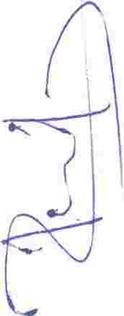

: entidades federativas, los municipios y las demarcaciones territoriales de la Ciudad de México, se administrarán con eficiencia, eficacia, economía, transparencia y

· honradez para satisfacer los objetivos a los que estén destinados. Los resultados ·

· del ejercicio de dichos recursos serán evaluados por las instancias técnicas que establezcan, respectivamente, la federación y las entidades federativas, con el objeto de propiciar que los recursos económicos se asignen en los respectivos presupuestos.

**111.-** La Ley General de Contabilidad Gubernamental en sus artículos



segundo señalan: *Artículo 1.- La presente Ley es de orden público y tiene* como *objeto establecer los criterios generales que regirán la contabilidad gubernamental y la emisión de información financiera de los entes públicos, con el fin de lograr su adecuada armonización.*

DICTAMEN 1529/2020/TC Presupuesto de Egresos del Municipio de San Pedro Tlaquepaque, Jalisco, para el ejercicio fiscal 2021 incluyendo el Progran¡a

**Presupuestario 2021 conformado por** los **Programas Operativos Anuales (POA'S 2021) y por el Sistema de Indicadores para el Desempeño Municipal** (Sil

**2021 }; el Programa Anual de Evaluación 2020·2021, asi como la realización de Evaluaciones al Ejercicio de los Recursos de origen Federal recibidos r este municipio en el Ejercicio Fiscal 2020 y de las Politicas Públicas y los Programas Sociales y Estratégicos 2020. MEGG**

..



*La presente Ley es de observancia obligatoria para los poderes Ejecutivo, Legislativo y Judicial de la Federación, los Estados y el Distrito Federal; los Ayuntamientos de los Municipios; los órganos político-administrativos de las demarcaciones territoriales del Distrito Federal; las Entidades de la Administración Pública Paraestatal, ya sean federales, estatales* o *municipales y los órganos autónomos federales y estatales.*



*Los gobiernos estatales deberán coordinarse con los municipales para que éstos armonicen su contabilidad con base en las disposiciones de esta Ley. El Gobierno de la Ciudad de México deberá coordinarse con los órganos político-administrativos de sus demarcaciones territoriales. Las entidades federativas deberán respetar los derechos de los municipios con población indígena, entre los cuales se encuentran el derecho a decidir las formas internas de convivencia política y el derecho a elegir, conforme a sus normas y, en su caso, costumbres, a las autoridades o representantes para el ejercicio de sus propias formas de gobierno interno.*



*Artículo 2.-Los entes públicos aplicarán la contabilidad gubernamental para facilitar el registro y la fiscalización de los activos, pasivos, ingresos y gastos y, en general, contribuir a medir la eficacia, economía y eficiencia del gasto e ingresos públicos, la administración de la deuda pública, incluyendo las obligaciones contingentes y el patrimonio del Estado.*



*Los entes públicos deberán seguir las mejores prácticas contables nacionales e internacionales en apoyo a las tareas de planeación financiera, control de recursos, análisis y fiscalización.*

**IV.- De conformidad con el artículo 88 de la Constitución Política del Estado de**

**. Jalisco que establec,e:** *Los municipios administrarán libremente su hacienda, la cual se formará*

*'.delos rendimientos de lo:s bienes que les pertenezcan, así como de las contribuciones y otros ingresos que el Congreso establezca a su favor y, en todo caso, con: /. Las contribuciones sobre la propiedad inmobiliaria, incluyendo tasas adicionales que establezca el Congreso, de su fraccionamiento, división, consotidocion, translación y mejora. Los municipios podrán celebrar convenios con el Estado, para que éste se haga cargo de algunas de las funciones relacionadas con la administración de estas contribuciones;* ***11.*** *Las participaciones federales y estatales, así* como *las aportaciones federales que correspondan a los municipios, con arreglo a las bases, montos y plazos que anualmente se determinen por el Congreso del Estado;* ***11/.*** *Los ingresos derivados de la prestación de servicios*



*; públicos a su cargo; y* ***rit.*** *Los derivados de empréstitos u operaciones financieras y otros ingresos*

*extraordinarios expresamente autorizadas por el Congreso del Estado, así* como *los ingresos de*

*: operociones de crédito de corto plazo.*

**: De igual manera su similar** 89, **establece** *Los presupuestos de egresos serán aprobados por*



*•· los ayuntamientos en términos de lo dispuesto por la legislación en materia de disciplina financiera*

*• y con base en sus ingresos disponibles, los principios de sostenibilidad financiera, responsabilidad*

*• hacenda ria y en las reglas establecidas en las leyes municipales respectivas.*

**V.- El artículo 79 de la Ley del Gobierno y la Administración Pública Municipal del Estado de Jalisco vigente, dispone lo siguiente:** *El Congreso del Estado debe aprobar las leyes de ingresos de los municipios sujetándose a las disposiciones y requisitos establecidos en la Ley de Disciplina Financiera de las Entidades Federativas y los Municipios. Los presupuestos de egresos deben ser aprobados por los Ayuntamientos, con base en sus ingresos disponibles, de conformidad con la Ley de Hacienda Municipal del Estado de Jalisco y los criterios generales de política económica.*



*Los presupuestos municipales estarán basados en los programas que señalen los objetivos y las metas con base en indicadores de desempeño. Los indicadores de desempeño corresponden a un índice, medida, cociente o fórmula que permita establecer un parámetro de medición de lo que se*



DICTAMEN 1529/2020/TC Presupuesto de Egresos del Municipio de San Pedro Tlaquepaque, Jalisco, para el ejercicio fiscal 2021 incluyendo el Programa



Presupuestario 2021 conformado por los Programas Operativos Anuales (POA'S 2021) y por el Sistema de Indicadores para el Desempeño Municipal (SID

**2021 ); el Programa** Anual **de Evaluación 2020-2021, así como la realización de Evaluaciones al Ejercicio de los Recursos de origen Federal recibidos por este municipio en el Ejercicio Fiscal 2020 y de las Políticas Públicas y los Programas Sociales y Estratégicos 2020. MEGG**

*([*



*pretende lograr en un año expresado en términos de cobertura, eficiencia, impacto económico y social, calidad y equidad.*

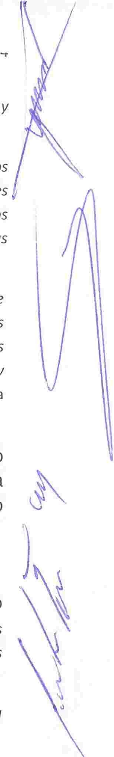

*Tanto las leyes de ingresos y los presupuestos de egresos deberán ser congruentes con los criterios generales de política económica y las estimaciones de las participaciones y transferencias federales v etiquetadas que se incluyan no deberán exceder a las previstas en la iniciativa de la Ley de Ingresos*

*de la Federación y en el proyecto de Presupuesto de Egresos de la Federación, así como aquellas transferencias de la Entidad Federativa correspondiente.*

"El *Congreso del Estado debe aprobar las leyes de ingresos del Municipios. Los presupuestos de egresos deben ser aprobados por los Ayuntamientos, con base en sus ingresos disponibles, planes municipales de desarrollo, programas que señales los objetivos, las metas con base en indicadores de desempeño y las unidades responsables de su ejecución, traducidos en capítulos conceptos y partidas presupuesta/es, así como a los principios de racionalidad, austeridad, disciplina presupuesta/, motivación, certeza, equidad y proporcionalidad".*

Dichos indicadores de desempeño corresponden a un índice, medida, cociente o fórmula que permita establecer un parámetro de medición de lo que se pretenda lograr en un año expresado en términos de cobertura, eficiencia, impacto económico y social, calidad y equidad.

VI.- De igual manera el artículo 79 Bis del mismo ordenamiento establece lo siguiente: *La iniciativa de presupuesto de egresos podrá contemplar los resultados de las consultas de participación social, realizadas previamente a través de las dependencias municipales*

*icompetentes.*

*El presupuesto de egresos aprobado debe contar con las partidas cuya ejecución se haya decidido a través de la consulta social, como presupuesto participativo.*

*Lo establecido en el presente artículo, podrá realizarse siempre que se cumplan los requisitos previstos en la ley y los reglamentos correspondientes.*

VII.- Por otra parte, el párrafo tercero del artículo 15 de la Ley de Hacienda



Municipal del Estado de Jalisco, establece que para *la elaboración de presupuestos y*

*­control de las erogaciones municipales se estará a lo que disponga la Ley Reglamentaria del Título Quin'io de la Constitución Política del Estado de Jalisco, así como a lo dispuesto por la Ley de Fiscaliiacion Superior y de Auditoria Pública del Estado de Jalisco y demás ordenamientos.*

En esta misma Legislación, nos establece lo relacionado al gasto público, su

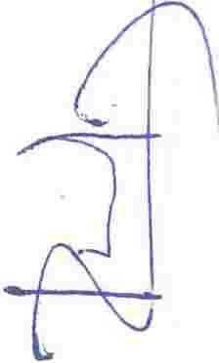

· aplicación correcta, sobre los indicadores, su elaboración y las autoridades competentes en esta materia, en los siguientes artículos mismos que versan de la forma siguiente:



*Artículo 201.- Se entiende por gasto público municipal, el conjunto de las erogaciones por concepto de gasto corriente, inversión física, inversión financiera, así como pagos de pasivo o deuda pública que realice el Ayuntamiento.*



*Artículo 202. El gasto público municipal, para su correcta aplicación y la consecución de sus objetivos, se basará en el presupuesto de egresos, el que deberá formularse con base en programas que señale los objetivos, las metas con base en indicadores de desempeño y las unidades responsables de su ejecución, traducidos en capítulos, conceptos y partidas presupuesta/es.*



DICTAMEN 1529/2020(TC Presupuesto de Egresos del Municipio de San Pedro Tlaquepaque, Jalisco, para el ejercicio fiscal 2021 incluyendo el Programa

Presupuestario 2021 conformado por los Programas Operativos Anuales (POA'S 2021) y por el Sistema de Indicadores para el Desempeño Municipal (SID

2021); el Programa Anual de Evaluación 2020-2021, asi como la realización de Evaluaciones al Ejercicio de los Recursos de origen Federal recibidos por este municipio en el Ejercicio Fiscal 2020 y de las Politicas Públicas y los Programas Sociales y Estratégicos 2020. MEGG

*de Estadística y Geografía. Dichos Municipios contarán con el apoyo técnico de la Secretaría de Hacienda Pública del Estado de Jalisco para cumplir con lo previsto en este artículo.* ***Artículo 215.*** *El proyecto de Presupuestos de Egresos de los Municipios se deberá elaborar conforme a lo establecido en esta Ley, en la Ley General de Contabilidad Gubernamental y las normas que emita el Consejo Nacional de Armonización Contable, con base en objetivos, parámetros cuantificables e indicadores del desempeño; debiendo ser congruentes con los planes estatales y municipales de desarrollo y los programas derivados de los mismos e incluirán cuando menos objetivos anuales, estrategias y metas.*



**IX.-** Así mismo en la misma tesitura y de en cumpliendo con el Capítulo **111** en los artículos 216, 217 y 218 del mismo precepto legal y que a la letra dicen: *Artículo 216. El Presidente Municipal deberá presentar al Ayuntamiento, para su aprobación a más tardar el*

*primer día hábil del mes de diciembre de cada año, el proyecto de presupuesto de egresos que reúna los requisitos señalados en esta ley, para ejercer en el año siguiente, y deberá transcurrir un plazo mínimo de diez días antes de que el Ayuntamiento proceda a su discusión. Artículo 217. Ayuntamiento dará trámite a la Iniciativa del proyecto de Presupuesto de Egresos prese todo procediendo a su estudio y análisis para su aprobación. Artículo 218. El Presupuesto de E deberá ser aprobado a más tardar el 30 de diciembre. En caso de que para el día 31 de diciem*

*sea aprobado el Presupuesto de Egresos correspondiente se aplicará el ejercicio del año inm*

*anterior, incluyendo sus modificaciones.*

**X.-** Bajo ese tenor, la Ley de Disciplina Financiera de las entidades Federativa los Municipios, en su artículo **1** º establece que: *"Articulo 1.- La presente Ley es de ar e ipúblico y tiene* como *objeto establecer los criterios generales de responsabilidad hacendaría financiera que regirá a los Entidades Federativas, los Municipios y sus Entes Públicos se sujetaran*

*las disposiciones establecidas en la presente Ley y administrarán sus recursos con base a los,*

*principios de · legalidad, honestidad, eficacia, eficiencia, economía, racionalidad, austeridad,*

*y*

1 • . • •

*transparencia, control rendición de cuentas. Adicionalmente, los Entes Públicos de las Entidades*

*Federativas y los Municipios cumplirán, respectivamente, lo dispuesto en los Capítulos I y// del Título*

*Segundo de esta Ley,* �*e conformidad con la normativa contable aplicable." Asimismo, según lo dispuesto-con los siguientes artículos relativos al Capítulo 11, "Del Balance Presupuestario Sostenible*

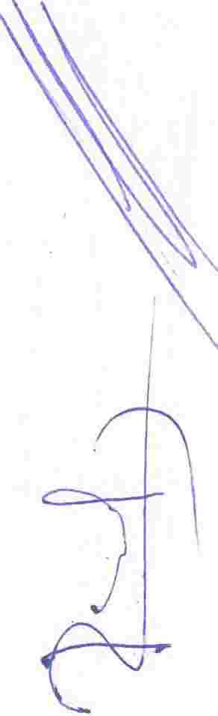

. *y* . *la Responsabilidad*.

.

*Hacenda ria de los Municipio" del citado ordenamiento el presupuesto de*

'

*egresos debe sujetarse a lo siguiente: "Artículo 18.- Las iniciativas de las Leyes de Ingresos y los*

*: proyectos de Presupuestos de Egresos de los Municipios se deberán elaborar conforme a lo*

*· establecido en la leqislacion local aplicable, en la Ley General de la Contabilidad Gubernamental y*

*. las normas que emita el Consejo Nacional de Armonización Contable, con base en objetivos,*

*­parámetros cuantificables e indicadores del desempeño, deberán ser congruentes con los planes*

*: estatales y municipales de desarrollo y los programas derivados de los mismos, e incluirán cuando*

*· menos objetivos anuales estrategias y metas. Las Leyes de Ingresos y los Presupuestos de Egresos*

*.de los Municipios deberán ser congruentes con los Criterios Generales de Políticas Económicas y las estimaciones de las participaciones y Transferencia federales etiquetadas que se incluyan no deberán exceder a las previstas en la Ley de Ingresos de la Federación y en el proyecto de Presupuesto de Egresos de la Federación, así* como *aquellas transferencias de la Entidad Federativa correspondiente. Los Municipios, en adición a lo previsto en los párrafos anteriores, deberán incluir en las iniciativas de las Leyes de Ingresos y los proyectos de Presupuesto de Egresos: l. Proyecciones*

*-. de finanzas públicas, considerando las premisas empleadas en los Criterios Generales de Política Económica. Las proyecciones se realizarán con base en los formatos que emita el Consejo Nacional de Armonización Contable y abarcarán un periodo de tres años en adición al ejercicio fiscal en cuestión, las que se revisarán y, en su caso, se adecuaran anualmente en los ejercicios subsecuentes;*



*//. Descripción de los riesgos relevantes para las finanzas públicas, incluyendo los montos de Deuda*

*Contingente, acompañados de propuestas de acción para enfrentar/os; /JI. Los resultados de las finanzas públicas que abarquen un período de los tres últimos años y el ejercicio fiscal en cuestión,* DICTAMEN 1529/2020/TC Presupuesto de Egresos del Municipio de San Pedro Tlaquepaque, Jalisco, para el ejercicio fiscal 2021 incluyendo el Programa

***f***

**Presupuestario 2021 conformado por los Programas Operativos Anuales (POA"S 2021) y por el Sistema de Indicadores para el Desempeño Municipal (SI**

**2021 ); el Programa Anual de Evaluación 2020.2021, asi como la realización de Evaluaciones al Ejercicio de los Recursos de origen Federal recibidos**

**este municipio en el Ejercicio Fiscal 2020 y de las Politicas Públicas y los Programas Sociales y Estratégicos 2020. MEGG (**



*Dichos indicadores de desempeño corresponderán a un índice, medida, cociente o fórmula que permita establecer un parámetro de medición de lo que se pretende lograr en un año expresado en términos de cobertura, eficiencia, impacto económico y social, calidad y equidad.*



*La elaboración del presupuesto deberá realizarse por cada año calendario, en base a costos.*



**VIII.- En** esta misma temática, y de conformidad a misma Ley de Hacienda Municipal del Estado de Jalisco establece puntualmente en su Capitulo 11 sobre la estructura del Presupuesto misma que reza en los artículos siguientes: ***Artículo 213.*** *La estructura del proyecto de presupuesto de egresos, tendrá una base programática y se le dará una sustentación lo suficientemente amplia, que abarque todas las responsabilidades del Gobierno Municipal por conducto de todas sus entidades y dependencias.* ***Artículo 214.*** *El proyecto de Presupuesto de Egresos del Municipio se integrará con los documentos que se refieren a: l. Exposición de motivos en la que se señalen los efectos políticos, económicos y sociales que se pretendan lograr; 11. Descripción de los programas que integran el proyecto de presupuesto de egresos, señalando objetivos y prioridades globales, así como las dependencias y entes públicos municipales, responsables de su ejecución; 11/. Matrices de indicadores para resultados de cada una de las dependencias y ent públicos municipales; IV. Informe de los avances en el cumplimiento de los objetivos y metas desarrollo establecidas en el Plan Municipal y de cada una de las Matrices de Indicadores par Resultados aplicados durante el año; V. Explicación y justificación de los principales programas, en especial de aquellos que abarquen dos o más ejercicios presupuesta/es; y de las diferentes partidas del presupuesto; VI. Estimación de ingresos y proporción de gastos del ejercicio presupuesta/ para el*



*ue se proponen; VII. Las proyecciones del presupuesto de egresos considerando los criterios generales de política económica y con base en los formatos que emita el Consejo Nacional de Armonización Contable y'obarcarán un periodo de tres años en adición al ejercicio fiscal en cuestión, las que se revisarán y, en su caso, se adecuarán anualmente en los ejercicios subsecuentes; VIII.*

*resentac*�*ón seqún su clasificación: por dependencia, por objeto del gasto y programática; IX.*

*Ingresos y gastos estfm*�*dos del ejercicio presupuesta/ en curso; X. Situación de la deuda pública al fin del ejerciciopresupuestal en curso y estimación de la que se tendrá al cierre del que se propone,*



*incluyendo el saldo total. de la deuda, condiciones de contratación, calendario de vencimiento de las obligaciones contrakias en el ejercicio inmediato anterior y la aplicación de los recursos a proyectos de inversión, así como su impacto en relación con el Presupuesto de Egresos; XI. Plantillas de personal por jornada y por ni;el, conforme lo dispuesto en el artículo 10, fracción 11, de la Ley de la Disciplina Financiera de. fas Entidades Federativas y los Municipios. Asimismo, un estudio actuaria/ de las pensiones de sus trabajadores, el cual como mínimo deberá actualizarse cada cuatro años. El estudio deberá incluir la población afiliada, la edad promedio, las características de las prestaciones otorqados por la ley aplicable, el monto de reservas de pensiones, así como el periodo de suficiencia*

*y el balance actuaria/ en valor presente; XII. Programas de obra pública o similar que detalle*

*proyectos de obra, su ubicación, el costo por cada una y el número de habitantes que se verán beneficiados, así como la cantidad asignada para cada caso en el Presupuesto de Egresos; y el capítulo específico que incorpore las erogaciones multianuales para proyectos de inversión en infraestructura; XIII. Situación que guardan las obligaciones de pago derivadas de los contratos de asociación público-privada para el desarrollo de proyectos de inversión en infraestructura anual o multianual, o de prestación de servicios que en ejercicios anteriores fueron autorizados por el Ayuntamiento; XIV. Descripción de los riesgos relevantes para las finanzas municipales, incluyendo*

*los montos de Deuda Contingente, acompañados de su propuesta de acción para enfrentarlos; XV. ------ Los resultados de las finanzas públicas que abarquen un periodo de los tres últimos años y el ejercicio*

*fiscal en cuestión, de acuerdo con los formatos que emita el Consejo Nacional de Armonización Contable para este fin; y XVI. En general, toda información que se considere útil para mostrar la propuesta en forma clara y completa. La proyección y resultados a que se refiere las fracciones VII y XV, comprenderán sólo un año para el caso de los Municipios con una población menor a 200,000 habitantes, de acuerdo con el último censo o conteo de población que publique el Instituto Nacional*

DICTAMEN 1529/2020/TC Presupuesto de Egresos del Municipio de San Pedro Tlaquepaque, Jalisco, para el ejercicio fiscal 2021 incluyendo el Program

**Presupuestario 2021 conformado por los Programas Operativos Anuales (POA'S 2021) y por el Sistema de Indicadores para el Desempeño Municipal {S**

**2021 }; el Programa Anual de Evaluación 2020-2021, asi como la realización de Evaluaciones al Ejercicio de los Recursos rle origen Federal recibidos p**�

**este municipio en el Ejercicio Fiscal 2020 *y* de las Politicas Públicas y los Programas Sociales y Estratégii:os 2020. MEGG**

u



*Por ninguna razón podrán destinarse los ahorros generados hacia los capítulos correspondientes al*

*gasto operativo* co •

mo

*son servicios personales, materiales y suministros, servicios generales,*

*transferencias, subsidios y subvenciones, bienes muebles e inmuebles, inversiones financieras y deuda pública, con excepción de los capítulos anteriores correspondientes a las áreas de seguridad pública, salud y educación. Artículo* 6. *El ejercicio del gasto se realizará bajo principios de austeridad, racionalidad y optimización de los recursos, ajustándose a los objetivos y metas de desarrollo, cumpliendo un fin determinado y sujetándose a los montos autorizados en los presupuestos de egresos. Artículo 8. Los responsables de las áreas de finanzas, administración, planeación, contraloría,* Coordinador General de Administración e Innovación Gubernamental *y las áreas* o *unidades de transparencia de cada ente público, en el ámbito de su competencia, aplicarán las políticas de austeridad y ahorro que se determinen a partir de esta Ley, así* como *sus Programas y Reglamentos internos.*

1



*I*

**XII.-** Que la planeación para el desarrollo municipal, deberá llevarse a cabo como un medio para el eficaz desempeño de las responsabilidades del gobierno municipal sobre el desarrolle integral del municipio, orientada a la consecución de los fines y objetivos políticos, sociales, culturales y económicos contenidos en la Constitución Política de los Estados Unidos Mexicanos y en particular la del Estado de Jalisco, derivado de ello surge el Plan Municipal de Desarrollo, que se contempla orno un instrumento de planeación con objetivos, metas estrategias e indicadores debidamente armonizado a los objetivos y metas del plan federal y estatal. Dicho plan municipal, es el impulsor del desarrollo, fortalecimiento institucional, acorde a

. las expectativas y necesidades para este Municipio de San Pedro Tlaquepaque.

; '

**XIII.-** La Comisión de Hacienda, Patrimonio y Presupuesto, es competente par estudiar', analizar, proponer y dictaminar los ordenamientos municipales y las políticas, programas y demás asuntos que tengan que ver con la Ley de Ingresos, Presupuesto de Egresos y en general con la Hacienda Pública Municipal, contando con facultades para avocarse al estudio de los asuntos de su competencia, de



conformidad con los artículos 92 fracción 11 y 94 fracciones 111 y V del Reglamento

'del Gobierno y de laAdministración Pública Municipal de San Pedro Tlaquepaque.

**XIV:-** Por lo antes expuesto los integrantes de la Comisión de Hacienda, Patrimonio

v Presupuesto, **establecen procedente el Proyecto de Presupuesto de Egresos**

.del **Municipio de San Pedro Tlaquepaque, Jalisco, para el ejercicio fiscal 2021 incluyendo el Programa Presupuestario 2021 conformado por el Programa**



**• Presupuestario 2021 conformado por los Programas Operativos Anuales (POA'S 2021) y por el Sistema de Indicadores para el Desempeño Municipal (SID 2021) en su Primera Versión; el Programa Anual de Evaluación 2020-2021, así como la realización de Evaluaciones al Ejercicio de los Recursos de origen Federal recibidos por este municipio en el Ejercicio Fiscal 2020 y de las - Políticas Públicas y los Programas Sociales y Estratégicos 2020.de** conformidad a los anexos 1, 11, 111, IV, V y VI que forman parte del presente dictamen.



En virtud de lo antes expuesto y fundado y de conformidad con lo establecido por el artículo 115 y 134 de la Constitución Política de los Estados Unidos Mexicanos; el artículo 73, 88 y 89 de la Constitución Política del Estado de Jalisco, los artículos

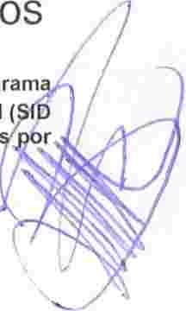

DICTAMEN 1529/2020/TC Presupuesto de Egresos del Municipio de San Pedro Tlaquepaque, Jalisco, para el ejercicio fiscal 2021 incluyendo el Program

**Presupuestario 2021 conformado por los Programas Operativos Anuales (POA'S 2021) y por el Sistema de Indicadores para el Desempeño Municipal (**

**2021 ); el Programa Anual de Evaluación 2020-2021, asi como la realización de Evaluaciones al Ejercicio de los Recursos de origen Federal recibido este municipio en el Ejercicio Fiscal 2020 y de las Políticas Públicas y los Programas Sociales y Estratégicos 2020. MEGG**



*de acuerdo con los formatos que emita el Consejo Nacional de Armonización Contable para este fin, y IV. Un estudio actuaria/ de las pensiones de sus trabajadores, el cual* como *mínimo deberá actualizarse coda cuatro años. El estudio deberá incluir la población afiliada, la edad promedio, las características de las prestaciones otorgadas por la Ley aplicables, el monto de reservas de pensiones, así* como *el periodo de suficiencia y el balance actuaria/ en valor presente. Las proyecciones y resultados a que se refieren las fracciones I y 111, respectivamente, comprenderán sólo un año para el caso de los Municipios con una población menor a 200,000 habitantes, de acuerdo con el último censo o conteo de población que publique el Instituto Nacional de Estadísticos y Geografía. Dichos Municipios contarán con el apoyo técnico de la Secretaría de Hacienda Público del Estado de Jalisco o su equivalente de Estado para cumplir lo previsto en este artículo.*



*Artículo 19.- El Gasto total propuesto por el Ayuntamiento del Municipio en el proyecto Presupuesto de Egresos, el aprobado y el que se ejerza en el año fiscal, deberán contribuir al Balance presupuestario sostenible. Se considerará que el Balance presupuestario sostenible. El Ayuntamiento del Municipio deberá generar Balances presupuestarios sostenibles. Se considerará que el Balance presupuestario cumple con el principio de sustentabilidad, cuando al final del ejercicio fiscal y bajo el momento contable devengado, dicho balance sea mayor o igual a cero. Igualmente, el Balance presupuestario de recursos disponibles es sostenible, cuando al final del ejercicio y bajo el momento contable devengado, dicho balance sea mayor o igual a cero. El Financiamiento Neto que, en su coso, se contrate por parte del Municipio y se utilice para el cálculo del Balance presupuestario de recursos disponibles sostenible, deberá estar dentro del Techo de Financiamiento Neto que resulte de la aplicación del Sistema de Alertas, de acuerdo con el artículo*



*46 de esta Ley. Debido a las razones excepcionales a que se refiere el artículo* 7 *de esta Ley, la Legislatura local podrá aprobar un Balance Presupuestario de recursos disponibles negativo para el Municipio respectivo. Para tal efecto, el Tesorero Municipal o su equivalente, será responsable de*

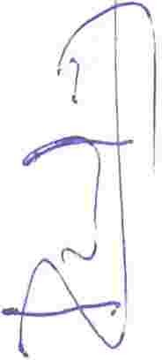

*; cumplir lo previsto en* �*/ artículo 6 párrafo tercero a quinto de esta Ley." Para los efectos de lo*

*dispuesto anteriormente y su debido cumplimiento, el "Artículo Cuarto" transitorio establece que "Las disposiciones relacionadas con el equilibrio presupuestario y la responsabilidad hacenda ria de las Entidqdes Federativas a que se refiere el Capítulo I del Título Segundo de la Ley de Disciplina Financiera de las Entidades Federativas y los Municipios, entrarán en vigor para los efectos del ejercicio fiscal 2019, con las salvedades previstas en los transitorios Quinto al Noveno.*

**XI.-** De igual manera la Ley de Austeridad y Ahorro del Estado de Jalisco, tiene por

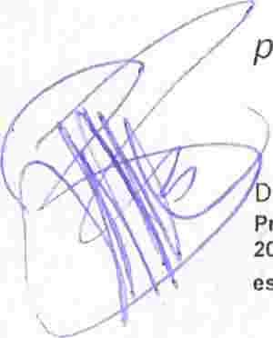

.objeto establecerías reglas para el ahorro, gasto eficiente, racional y honesto que se deberá poner en práctica en el manejo de los recursos públicos tal como se



•. establece en los siguientes artículos: *Artículo l. Esta Ley es de orden e interés público, y tiene*

.

. .

*por objeto establecer reglas para el ahorro, gasto eficiente, racional y honesto que se deberá poner*

*»« práctica en el manejo de los recursos públicos de los sujetos regulados por la presente Ley.*

*; Artículo 2. La presente Ley es de observancia general y aplicación obligatoria para los siguientes*

*. sujetos: .... //l. Los ayuntamientos, así como las dependencias y entidades; Artículo 3. Los sujetos obligados que reciban recursos públicos estatales, deberán remitir en su anteproyecto de*

*· presupuesto un informe de austeridad donde se especificará el monto de lo ahorrado durante el ejercicio fiscal que corresponda del gasto operativo, informando a la Secretaría de Hacienda Público del Estado de Jalisco, para que ésta contemple el ahorro proyectado por los sujetos obligados en la elaboración del paquete presupuesta/ para el ejercicio fiscal siguiente, en los términos de la Ley del Presupuesto, Contabilidad y Gasto Público del Estado de Jalisco.*

*En el coso de los ayuntamientos, y en apego a su autonomía, se deberán elaborar estos informes de*

*austeridad para ser considerados en el presupuesto de egresos de coda municipio, en los términos de esta Ley y su reglamento respectivo. Artículo 4. En la elaboración de los Presupuestos de Egresos, y en los términos de la legislación aplicable, la Secretaría de Hacienda Pública del Estado de Jalisco, así como los municipios, podrán preferentemente dirigir los recursos obtenidos a partir de las políticos y lineamientos de austeridad y ahorro, al Capítulo de Inversión Pública.*

ICTAMEN 1529/2020/TC Presupuesto de Egresos del Municipio de San Pedro Tlaquepaque, Jalisco. para el ejercicio fiscal 2021 incluyendo el Programa

**Presupuestario 2021 conformado por los Programas Operativos Anuales (POA** "S **2021) y por el Sistema de Indicadores para el Desempeño Municipal (SIO**

**2021 ); el Programa Anual de Evaluación 2020-2021, asi como la realización de Evaluaciones al Ejercicio de los Recursos de origen Federal recibidos por este municipio en el Ejercicio Fiscal 2020 y de las Politicas Püblicas y los Programas Sociales y Estratégicos 2020. MEGG**



1,2,37,79,79 bis y de más relativos a la Ley del Gobierno y la Administración Pública



Municipal del Estado de Jalisco, los artículos 201,202,203,204,205,213,

214,215,216,217 y 218 de la Ley de Hacienda Municipal del Estado de Jalisco así como los artículos 2 fracción XVI, 25 fracción 111 y XII ,26 fracción XXXIII, 92 fracción

11, 94, 146 y 154 del Reglamento del Gobierno y de la Administración Pública del

Ayuntamiento Constitucional de San Pedro Tlaquepaque, los Regidores que integramos la Comisión Colegiada y Permanente de Hacienda, Patrimonio y . Presupuesto, nos avocamos al estudio de la presente iniciativa, del documento que regirá y permitirá a la Administración Pública usar los recursos monetarios .del Municipio durante el año fiscal correspondiente, motivo por el cual, y una vez que se observa que dicho Presupuesto de Egresos se encuentra apegado a I normatividad aplicable, así como conforme al Plan Municipal de Desarrollo, considera procedente se someta a la consideración del este H. Pleno, conform a los anexos que forman parte integrante de este dictamen y pon consideración del Pleno de este Ayuntamiento el siguientes puntos de:

ACUERDO



PRIMERO. - El Pleno del Ayuntamiento de San Pedro Tlaquepaque, apr autoriza el Presupuesto de Egresos del Municipio de San Pedro Tlaquep Jalisco, para el ejercicio fiscal 2021 de conformidad a los anexos 1, 11, 111.

'

SEGUNDO.- El Pleno del Ayuntamiento de San Pedro Tlaquepaque, aprueba y autoriza el. Programa Presupuestario 2021 conformado por los Programas Operativos Anuales (POA 'S 2021) y por el Sistema de Indicadores para el Desempeño Municipal (SID 2021 ); el Programa Anual de Evaluación 2020-

2021, así como la realización de Evaluaciones al Ejercicio de los Recursos de origen Federal recibidos por este municipio en el Ejercicio Fiscal 2020 y de

; las Políticas Públicas y los Programas Sociales y Estratégicos 2020 para el

Municipio de San Pedro Tlaquepaque, de conformidad al anexo VI.

: TERCERO. - Se autoriza la Plantilla del Personal de carácter permanente para el



.Ejercicio Fiscal 2021 de conformidad con el Anexo IV de presente Dictamen.

\



· CUARTO.- Se autoriza a la Presidenta Municipal, Sindico y Tesorero Municipal, para que ejerzan el Presupuesto de Egresos del Municipio de San Pedro Tlaquepaque para el ejercicio fiscal 2021, de conformidad con la leyes y disposiciones aplicables al respecto, así como realizar las adecuaciones presupuestales correspondientes a las diversas clasificaciones emitidas por el



· Consejo Nacional de Armonización Contable y la Auditoria Superior del Estado de Jalisco, de acuerdo a la disponibilidad financiera y/o presupuesta! del Ejercicio Fiscal 2020, "así como para suscribir de manera conjunta todo tipo de contratos y convenios que se requieran para el eficaz ejercicio presupuesta!

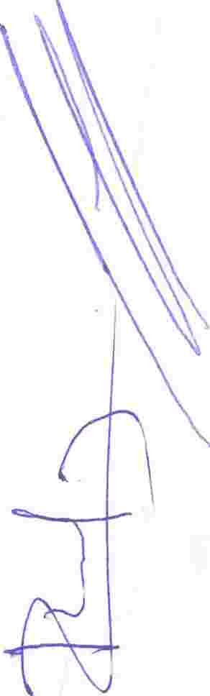

DICTAMEN 1529/2020/TC Presupuesto de Egresos del Municipio de San Pedro Tlaquepaque, Jalisco, para el ejercicio fiscal 2021 incluyendo el Programa



Presupuestario 2021 conformado por los Programas Operativos Anuales (POA'S 2021) y por el Sistema de Indicadores para el Desempeño Municipal (SID

2021 ); el Programa Anual de Evaluación 2020-2021, así como la realización de Evaluaciones al Ejercicio de los Recursos de origen Federal recibidos por este municipio en el Ejercicio Fiscal 2020 y de las Politicas Públicas y los Programas Sociales y Estratégicos 2020. MEGG



....



.J..V



**QUINTO.** Se autoriza al Tesorero Municipal para hacer los ajustes presupuestales correspondientes de acuerdo a la disponibilidad financiera que se presente en el Ejercicio Fiscal 2021.



**SEXTO.** -Se autorizan la Disposiciones Generales con relación al Ejercicio, Control y Evaluación del Presupuesto de Egresos para el año 2021 de conformidad al anexo V.



**Anexo V del Dictamen de Presupuesto de Egresos 2021.**



**DISPOSICIONES GENERALES**



**CAPITULO I DISPOSICIONES PRELIMINARES**



**Artículo** 1.-EI ejercicio, control y la evaluación del Gasto Público Municipal para el Ejercicio Fiscal 2021, se realizará conforme las disposiciones de este Presupuesto, Capitulo Primero del Presupuesto de Egresos, de la Ley de Hacienda Municipal del Estado de Jalisco y: las demás aplicables en la materia.



· En la ejecución del gasto público municipal, las Dependencias deberán realizar sus actividades con sujeción a los objetivos, estrategias y prioridades establecidos en el Plan Municipal de Desarrollo y demás disposiciones aprobados en este Presupuesto.



El Presupuesto de Egresos comprende del 1 o, de enero al 31 de diciembre del año



2021.

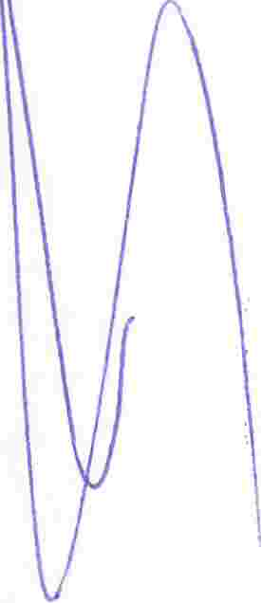

**: Artículo** 2.-Para los efectos de este Presupuesto se entenderá por:

. . '



l. Presidenta Municipal: Al Titular del Gobierno Municipal.



11. Dependencias: A las Coordinaciones Generales, Direcciones Generales y

Direcciones de Área.

111. Unidad Presupuesta!: Al Ayuntamiento, la Presidencia Municipal, así como las Dependencias que tengan asignación financiera directa para el ejercicio de sus funciones.

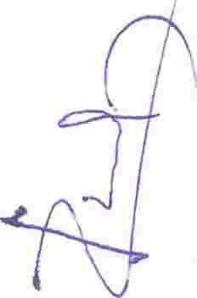

IV. Clave y Partida Presupuesta!: Es la codificación completa que sistematiza la información del Presupuesto de Egresos de acuerdo con los catálogos: Por Objeto del Gasto.



La Tesorería Municipal estará facultada para interpretar las disposiciones del presente Presupuesto para efectos administrativos, y establecer para las

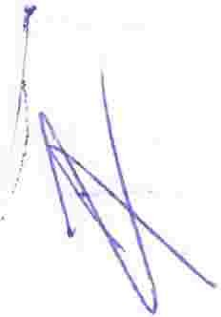

DICTAMEN 1529/2020(TC Presupuesto de Egresos del Municipio de San Pedro Tlaquepaque, Jalisco, para el ejercicio fiscal 2021 incluyendo el Progra a

**Presupuestario 2021 conformado por los Programas Operativos Anuales (POA** 'S **2021) y por el Sistema de Indicadores para el Desempeño Municipal (** ID

**2021); el Programa Anual de Evaluación 2020-2021, asi como la realización de Evaluaciones al Ejercicio de los Recursos de origen Federal recibidos ar este municipio en el Ejercicio Fiscal 2020 y de las Politicas Públicas y los Programas Sociales y Estratégicos 2020. MEGG**

... /



dependencias, las medidas conducentes para su correcta aplicación con el objeto de mejorar la eficiencia y la eficacia en el ejercicio de los recursos públicos, así como el control presupuestario de los mismos. Asimismo, hará del conocimiento de las Dependencias, las recomendaciones que emita sobre estas medidas.



Artículo 3.-Se autoriza a la C. Presidenta Municipal y al Tesorero Municipal, para manejar los fondos del Erario Municipal por conducto de las instituciones de crédito que se consideren convenientes; debiéndose manejar las cuentas citadas con firmas mancomunadas de la Presidenta Municipal, Tesorero Municipal o en su caso de los Servidores Públicos en los que deleguen sus facultades.



Artículo 4.-La partida Previsiones de carácter laboral, económica y de seguridad social es decir el Impacto al Salario, se ejercerá de conformidad con los incrementos salariales que para el ejercicio fiscal 2021 autorice el Ayuntamiento, con efectos retroactivos al primero de enero.



Articulo 5.-Se autoriza el fondo fijo de caja, hasta por la cantidad de $50,000.00 (Cincuenta mil pesos 00/100 m.n.) al Tesorero Municipal, para efectos de liquidez en las operaciones de las Cajas Recaudadoras.

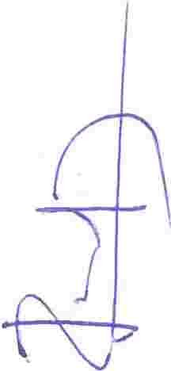

Articulo 6.-Se autoriza el fondo revolvente, hasta por la cantidad de $500,000.00 (Quinientos mil pesos 00/100 m.n.) para el pago de gastos menores, autorizándose



:al Tesorero Municipal, para efectuar la distribución conforme a las necesidades de

'cada dependencia. ·

_,,,.



Se faculta ala Tesorería Municipal y la Contraloría Ciudadana para que deter inen y emitan los lineamientos para el control, registro y manejo de los fondos fijos, fondos revolventes y gastos a comprobar.

Articulo 7.-Ladisposición de la totalidad de los ingresos por concepto

Gastos de Ejecución; se estará a lo dispuesto por los Lineamientos y Dis

:e.miti. d.

as por la propia Tesorería Municipal.



CAPITULO II

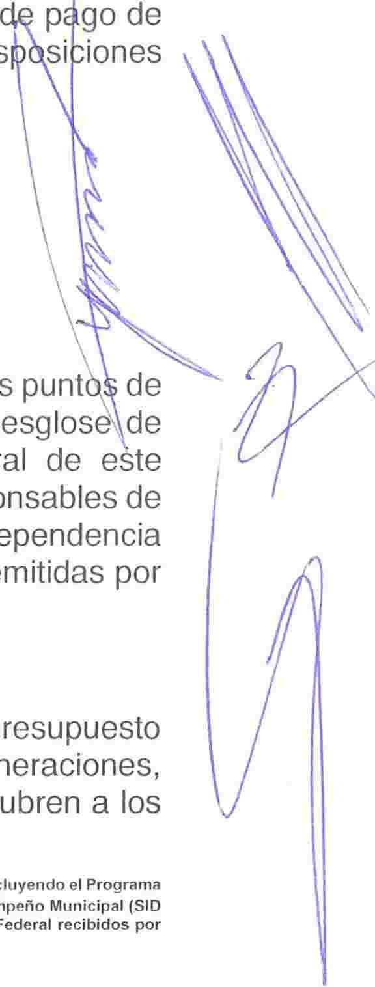

DE LAS EROGACIONES

Artículo 8.-Las asignaciones presupuestales señaladas en los anteriores punt Acuerdo de este Dictamen, se ejercerán conforme a las partidas y desglose de personal que se contienen en los anexos que forman parte integral de este Presupuesto de Egresos. Los Titulares de las dependencias serán responsables de la ejecución y del ejercicio del gasto asignado o realizado por su dependencia vigilando estrictamente la disponibilidad financiera y las disposiciones emitidas por la Tesorería Municipal.

Artículo 9.-EI gasto en . servicros personales contenido en el presupuesto comprende a la totalidad de los recursos para cubrir las remuneraciones, prestaciones, estímulos y, en general, todas las percepciones que se cubren a los servidores públicos.



DICTAMEN 1529/2020/TC Presupuesto de Egresos del Municipio de San Pedro Tlaquepaque, Jalisco, para el ejercicio fiscal 2021 incluyendo el Programa

Presupuestario 2021 conformado por los Progrnmas Operativos Anuales (POA 'S 2021) y por el Sistema de Indicadores para el Desempeño Municipal (SIO

2021 ); el Programa Anual de Evaluación 2020-2021, asi como la realización de Evaluaciones al Ejercicio de los Recursos de origen Federal recibidos por este municipio en el Ejercicio Fiscal 2020 y de las Políticas Públicas y los Programas Sociales y Estratégicos 2020. MEGG

...



Asimismo, contiene las previsrones necesarias para cubrir las aportaciones de seguridad correspondientes que deban pagarse al Instituto Mexicano de Seguro Social; Cuotas de Pensiones, Pensionados y Jubilados; las primas de los seguros que como prestaciones se otorgan a los servidores públicos; medidas de fin de año; los recursos para cubrir las prestaciones generales; y, demás asignaciones autorizadas por el Ayuntamiento.



Los citados recursos están sujetos al cumplimiento de las obligaciones fiscales, conforme a las disposiciones aplicables.



Artículo 10.-Se autoriza el pago extraordinario de una quincena, a los servidores públicos por el día de la Madre, día del Policía, día del Bombero o por el día del Burócrata. Los servidores públicos percibirán este pago extraordinario, por solo una ocasión dentro del ejercicio fiscal, por cualquiera de los supuestos anteriores.



CAPITULO III



DEL EJERCICIO DEL GASTO



Artículo 11. En el ejercicio del presupuesto, las dependencias se sujetarán estrictamente a los lineamientos, criterios y calendarios de gasto que establezca la

: Tesorería Municipal.

Artículo 12.-EI ejercicio del gasto público municipal comprende el manejo y aplicación ·de los recursos para dar cumplimiento a los objetivos y metas de los proqrarnas y proyectos aprobados que realicen las Dependencias .

. Artículo 13.-Ningún gasto podrá efectuarse sin partida presupuesta! expresa. Para que proceda una erogación, esta deberá de sujetarse al texto de la partida contenid

en . el·_ Clasificador por Objeto del Gasto que lo autorice y a la suficiencia presupuesta! ·

Todo gasto municipal deberá reunir los siguientes requisitos:

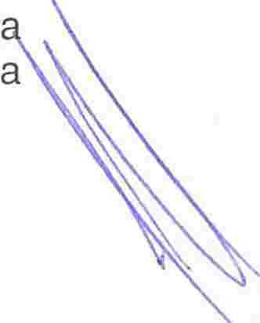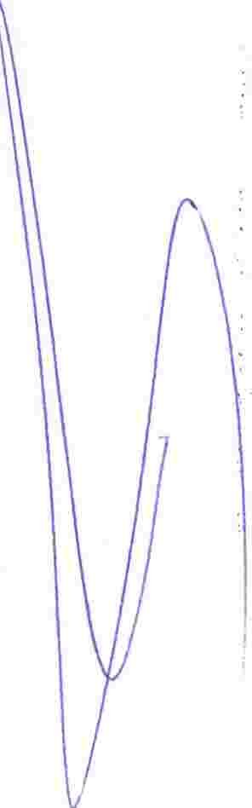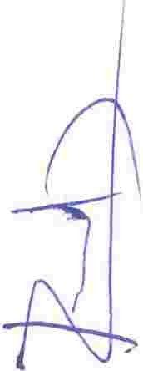

l. Estar presupuestado.



11. Ser un gasto normal y propio de la actividad municipal.



111. Ser necesario de acuerdo a las disposiciones aprobadas y a las priorida establecidas.

IV. Estar debidamente comprobado y justificado.



Artículo 14.-En ningún caso y bajo ninguna circunstancia, podrán ejercerse recursos públicos en beneficio o perjuicio de la imagen de algún gobernante, persona física o jurídica.



DICTAMEN 1529/2020/TC Presupuesto de Egresos del Municipio de San Pedro Tlaquepaque, Jalisco, para el ejercicio fiscal 2021 incluyendo el Programa

Presupuestario 2021 conformado por los Programas Operativos Anuales (POA "S 2021) y por el Sistema de Indicadores para el Desempeño Municipal (SID

2021 ); el Programa Anual de Evaluación 2020-2021, así como la realización de Evaluaciones al Ejercicio de los Recursos de origen Federal recibidos po

,O'"""

este municipio '" " Ejercic io Fiscal ,0,0 *v* de las eo O,"" *v* los Proqramas Sociales *v* Estratéqicos zozo. M eee ( /--N-

,..

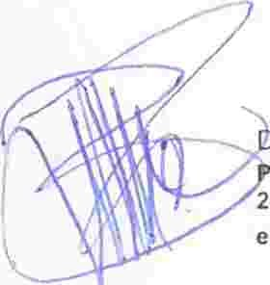

**Artículo 15.-EI** Tesorero Municipal autorizará, previamente, los compromisos, pagos o erogaciones de fondos que deban hacerse, con cargo al Presupuesto de Egresos.

**Artículo 16.-EI** Tesorero Municipal examinará y autorizará con su firma dentro de los límites presupuestales, los contratos y demás actos que impongan obligaciones pecuniarias para el Municipio.



Previo al trámite de pago, el Tesorero Municipal validará los contratos que amparen los compromisos por la adquisición de bienes y servicios, así como, para la obra pública, que contengan los requisitos fiscales, administrativos, aritméticos y garantías que establecen, la Ley de Obras Públicas del Estado de Jalisco y su Reglamento, el Reglamento de Obras Públicas del Municipio, así como atendiendo a lo dispuesto en el Reglamento de Adquisiciones del Municipio y demás disposiciones aplicables al gasto público. Así mismo, revisará la documentación comprobatoria que soporte el gasto y, por último, que exista disponibilidad presupuesta! Para tales efectos el Tesorero Municipal por conducto de la Dirección de Egresos, emitirá la orden de pago que será la base para generar los pagos respectivos.

**Artículo 17.-EI** Tesorero Municipal deberá autorizar y registrar los créditos a cargo

. del Municipio y los que avale, de acuerdo con lo establecido por la Ley de-Deuda

*!* Pública del Estado d.e Jalisco y sus Municipios .

�

***.1*** Artículo **18.-EI.** Tesorero Municipal cuidará de la aplicación y ejecución

presupuesto aprobado por el Ayuntamiento, debiendo además llevar el registro de los compromisos establecidos, con el objeto de comprobar que la aplicación de los

recursos se realice conforme a los programas y proyectos autorizados y d0.-1'----"c--�

conformidad con las. disposiciones legales vigentes, sin perjuicio de las facultades

. de inspección, revisión y comprobación que la Contraloría Ciudadana y la Auditoria

:'superior del Estado-de Jalisco tengan al respecto .

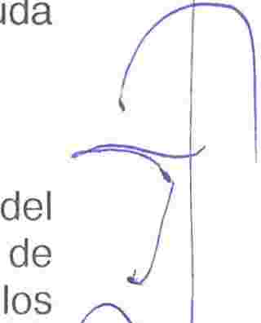

**. Artículo 19.-EI** Tesorero Municipal, formulará mensualmente el estado de origen y

• apücación de los recursos financieros es base a la estructura contable y deberá

: prever dicha estructura unas ves que entre en vigor y sea emitida por el Consejo

:· Nacional de Armonización Contable en base a la Ley General de Contabilidad

: Gubernamental.

**Artículo** 20.-Los pagos que, con cargo al Presupuesto de Egresos y los establecidos por otras disposiciones aplicables, efectúe el Municipio, se realizarán por el Tesorero Municipal a través de la Dirección de Egresos, previa revisión legal y administrativa del documento generador del gasto.



**Artículo** 21.-Cuando las Dependencias realicen algún pago directamente, a través de sus Fondos Revolventes, los Titulares serán los responsables de justificar la procedencia del gasto y revisar administrativamente y legalmente la documentación comprobatoria.



"'"..,"""----. ICTAMEN 1529/2020/TC Presupuesto de Egresos del Municipio de San Pedro Tlaquepaque, Jalisco, para el ejercicio fiscal 2021 incluyendo el Programa

**resupuestario 2021 conformado por los Programas Operativos Anuales (POA'S 2021) y por el Sistema de Indicadores para el** Desempeño **Municipal (SID**

**2021); el Programa Anual de Evaluación 2020-2021, así como la realización de Evaluaciones al Ejercicio de los Recursos de origen Federal recibidos por este municipio en el Ejercicio Fiscal 2020 y de las Politicas Públicas y los Programas Sociales *y* E5tratégicos 2020.** MEGG



**Artículo** 22.-La administración de recursos y los gastos que realicen las Dependencias con cargo a los Fondos Revolventes asignados por el Tesorero Municipal, se apegarán a las normas y disposiciones contenidas en el documento que regula su control y manejo, además de observar los siguientes lineamientos:

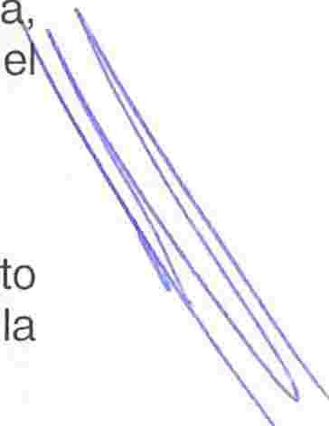

l. El Tesorero Municipal tomando como referencia las necesidades y estadísticas del comportamiento del gasto histórico ejercido por cada dependencia y en consideración al presupuesto autorizado para cada una de ellas, asignará los montos de los Fondos Revolventes; y definirá la política de operación de los mismos.



11. Los Titulares de las Dependencias, quedarán registrados en la contabilidad gubernamental como deudores, por el monto del fondo asignado.



111. Los recursos del fondo, únicamente se utilizarán para efectuar erogaciones con cargo a las partidas autorizadas de las dependencias en el presupuesto vigente.



IV. La documentación soporte del gasto por este concepto, para que sea procedente, deberá reunir los requisitos que estipulan las normas y disposiciones que regulan el gasto público, y además que las partidas presupuestales que afectan dichos gastos cuenten con disponibilidad

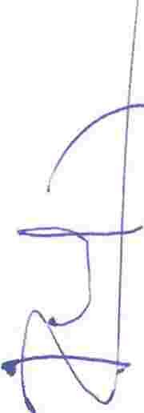

presupuestal.' V. Cuando los .Tttulares de las Dependencias o el servidor público que funja



como deudor en la contabilidad municipal deje de prestar sus servicios, deberán reintegrar y/o comprobar el importe total del fondo ante el Tesorero Municipal, quien expedirá la constancia de su comprobación respectiva.

**Artículo** 23. Los actos y contratos cuya celebración comprometan al gasto y crédito

.. del Municipio, con obligaciones que rebasen la vigencia de la Administración que lo

· ·' celebre, requerirán· la aprobación del Ayuntamiento, por mayoría calificad

.conforrne a la disposición de la Fracción Primera del Artículo 36 de la Ley de

Gobierno y la Administración Pública Municipal del Estado de Jalisco.

Por lo tanto, ningún actoo contrato que genere un gasto con cargo al Presupuesto

:de Eqresos, se considerará legalmente celebrado, si no ha sido registrado por la

.Tesororla Municipal y autorizado en los términos del párrafo anterior.

**Artículo** 24.-Solo se podrán realizar devoluciones por ingresos recibidos

·l>l.debidamente de conformidad a lo que sobre el particular establece la legislación fiscal aplicable. Así también, el H. Ayuntamiento y el Tesorero Municipal dictarán las disposiciones necesarias para el registro y previsión de los compromisos del gasto público para ejercicios futuros, conforme a la disponibilidad presupuesta! de los años subsecuentes.

**Artículo** 25.-Para el pago de las remuneraciones al personal que presta sus servicios al Municipio, por concepto de sueldos, salarios, honorarios y demás prestaciones inherentes a éstos, se estará a lo dispuesto por la Ley para los Servidores Públicos del Estado de Jalisco y sus Municipios, así como a la demás normatividad en la materia que emita la Tesorería Municipal y la Coordinación

DICTAMEN 1529/2020/TC Presupuesto de Egresos del Municipio de San Pedro Tlaquepaque, Jalisco, para el ejercicio fiscal 2021 incluyendo el Programa

Presupuestario 2021 conformado por los Programas Operativos Anuales (POAºS 2021) y por el Sistema de Indicadores para el Desempeño Municipal (SID

**2021 ); el Programa Anual de Evaluación 2020·2021, asi como la realización de Evaluaciones al Ejercicio de los Recursos de origen Federal recibidos por este municipio en el Ejercicio Fiscal 2020 y de las Politicas Públicas *y* los Programas Sociales y Estratégicos 2020.** MEGG



General de Administración e Innovación Gubernamental. Las nóminas se harán por cada período de pago y contendrán el nombre y firma del servidor público que I recibe, el monto de los ingresos y las deducciones correspondientes.



La Presidenta Municipal, el Tesorero Municipal y el Coordinador General de Administración e Innovación Gubernamental, podrán autorizar y/o modificar los Incentivos al Desempeño de los Servidores Públicos del Municipio.

Los pagos de remuneraciones al personal que presta sus servrcios en las

Dependencias, deberán cumplir con los siguientes trámites y requisitos:

1. Los Titulares de las Dependencias o la persona en quien deleguen esta responsabilidad, tienen la obligación de tramitar ante la Coordinación General de Administración e Innovación Gubernamental, las incidencias que se hayan presentado en su plantilla autorizada.

11. Las nóminas de pago al personal, se remitirán a los Titulares de las

Dependencias para que procedan al pago respectivo.

111. Para que surta efecto el pago, los Titulares de las Dependencias certificaran previamente, que los sueldos objeto de pago en las nóminas emitidas fueron devengados y, de que la firma que ostentan las nóminas o recibos sean de los legítimos beneficiarios, asumiendo la responsabilidad solidaria junto al servidor público respectivo.



*:* ...



IV. Los. servidores públicos, en casos especiales, podrán hacer efectivo el cobro de su nómina mediante carta poder simple autorizada por el

Coordinador General de Administración e Innovación Gubernamental, misma *(*



que se adjuntará a la nómina para su control y comprobación por parte del

. Tesorero Murúcipal.

Artículo 26.-Cuando alguna Unidad Presupuesta! utilice temporalmente personal ajeno .a su Unidad, el sueldo del empleado quedará a cargo de la oficina de qué depende permanentemente y si percibe por su comisión alguna otra remuneración, se cubrirá con cargo a la dependencia que en forma temporal utilice sus servicios.



Artículo 27.-En los casos de Servicios Profesionales que se autoricen y contraten, las Dependencias involucradas serán responsables del cumplimiento, objetivos y resultados de las actividades derivadas de dichos servicios.



Artículo 28.-Para los efectos del Presupuesto, la Deuda Pública comprende las obligaciones provenientes de adeudos contraídos dentro de las asignaciones presupuestales autorizadas, durante el ejercicio para el cual fueron fijadas y no satisfechas a la terminación del propio ejercicio, así como los reconocidos expresamente por el Ayuntamiento.·



Artículo 29.-Las obligaciones por compromisos contraídos durante un ejercicio fiscal, sin considerar a la Deuda Pública, que hayan sido autorizadas y devengadas en el mismo, pero que no fuesen saldadas durante dicho término, se podrán pagar el siguiente ejercicio fiscal, siempre y cuando reúnan los requisitos siguientes: DICTAMEN 1529/2020/TC Presupuesto de Egresos del Municipio de San Pedro Tlaquepaque, Jalisco, para el ejercicio fiscal 2021 incluyendo el Programa Presupuestario 2021 conformado por los Programas Operativos Anuales (POA"S 2021) y por el Sistema de Indicadores para el Desempeño Municipal (SID



2021 ); el Programa Anual de Evaluación 2020-2021, así como la realización de Evaluaciones al Ejercicio de los Recursos de origen Federal recibidos por

este municipio en el Ejercicio Fiscal 2020 y de las Politicas Públicas y los Programas Sociales y Estratégicos 2020. MEGG

...



.LV

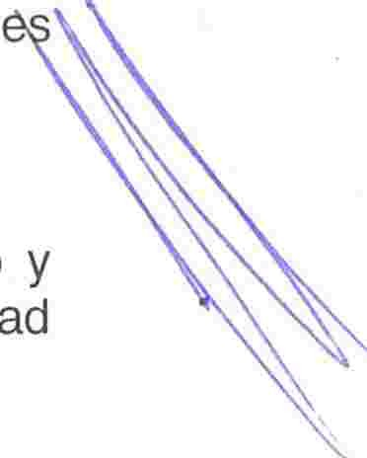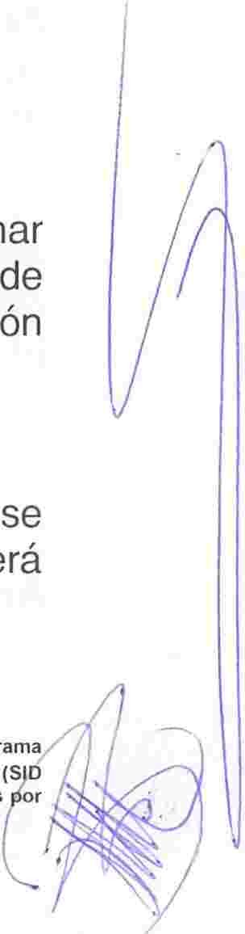

1.- Que se encuentren validados por el área responsable del gasto, evaluando la disponibilidad presupuesta! y financiera y se encuentren dentro del inventario de documentos pendientes de pago en la Tesorería Municipal los documentos que justifiquen que se formalizó la obligación del pago en la fecha de adquisición de los compromisos, de acuerdo a la normatividad aplicable.



**Artículo** 30.-Las obligaciones contraídas fuera de las asignaciones presupuestales, requieren el reconocimiento expreso del Ayuntamiento, en el que se fijen los términos del pago y la aplicación correspondiente del gasto.



**Artículo** 31.-Con aquellos compromisos contraídos en el ejercicio fiscal del año



2020 que no hayan sido pagados al término del mismo, el Tesorero Municipal por conducto de la Dirección de Egresos, formulará un listado de dichos adeudos, para cubrirse en el ejercicio fiscal del año 2021.

**Artículo** 32.-La Presidenta por conducto del Tesorero Municipal, establecerá las normas generales a que se sujetarán las garantías que deban constituirse a favor de sus diversas Dependencias en los actos y contratos que celebren. Así mismo

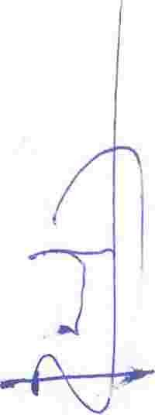

� determinará las excepciones cuando a su juicio estén justificadas.

**Artículo** 33.-La Tesorería Municipal, será la beneficiaria de todas las garantías que se otorguen a favor del Municipio.



**Artículo** 34.-EI Ayuntamiento no otorgará garantías ni efectuará depósitos para el cumplimiento de sus obligaciones de pago con cargo a sus participaciones federal

y estatales .

. Artículo 35.-Los Titulares de las Dependencias, serán responsables del uso y

·. aplicación de los recursos asignados a su respectiva Dependencia, de conformidad

· con la normatividad vigente.

**CAPITULO IV**



**DE LAS MODIFICACIONES**

**_Artículo** 36.-Las Dependencias, no podrán bajo ninguna circunstancia gestionar ante el Ayuntamiento de manera directa, modificación alguna al Presupuesto de Egresos, sino a través del Tesorero Municipal, quien lo someterá a consideración del Ayuntamiento para su análisis y aprobación en su caso.



**Artículo** 37.-A toda iniciativa de modificación al Presupuesto de Egresos que se presente al Ayuntamiento y que represente aumento del gasto público, deberá acompañarse la previsión de ingresos necesarios para sufragarlo.

DICTAMEN 1529/2020/TC Presupuesto de Egresos del Municipio de San Pedro Tlaquepaque, Jalisco, para el ejercicio fiscal 2021 incluyendo el Programa

**Presupuestario 2021 conformado por los Programas Operativos Anuales (POA ·s 2021) y por el Sistema de Indicadores para el Desempeño Municipal (S O**

**2021 ); el Programa Anual de Evaluación 2020-2021, así como la realización de Evaluaciones al Ejercicio de los Recursos de origen Federal recibidos ar**

**este municipio en el Ejercicio Fiscal 2020 y de las Políticas Públicas y los Programas Sociales y Estratégicos 2020.** MEGG

...



Artículo 38.-Cuando las asignaciones fijadas en el Presupuesto de Egresos resulten insuficientes para el cumplimiento de las funciones de las Unidades Presupuestales, se solicitará al Tesorero Municipal que se analice la factibilidad de proponer al Ayuntamiento la formulación de iniciativas de reformas al presupuesto, observando lo dispuesto en los dos preceptos anteriores.



Artículo 39.- La Presidenta Municipal, cuidará en todo tiempo por conducto del Tesorero Municipal, que la aplicación de los recursos del presupuesto cumpla de la manera más eficaz posible con el desarrollo de la programación oficial, evitando su uso inadecuado o deficiente.



Artículo 40.-EI Ayuntamiento podrá autorizar las transferencias e incrementos financieros que se justifiquen, previa comprobación de la disponibilidad de saldos y de acuerdo con los compromisos registrados por parte de la Tesorería Municipal.



Artículo 41.-En caso de situación de emergencia por siniestro o desastre quepo

en peligro a la población, sus bienes, los servicios públicos, la planta productiva el medio ambiente, la Presidenta Municipal tendrá facultad para realizar de inmedia o las gestiones, modificaciones y ajustes al gasto público que justificadamente ameriten a través de las siguientes prevenciones:

Ordenar al Tesorero Municipal la utilización de la partida presupuesta! autorizada que permita poner en marcha los programas y proyectos pertinentes.·

11.

.Girar instrucciones, por conducto del Tesorero Municipal, a las Dependencias Municipales para que integre la partida del gasto necesario y suficiente para su ejercicio.



IIL Solicitara! Tesorero Municipal un informe debidamente motivado, dentro de los treinta días hábiles siguientes al de las modificaciones presupuestales

• para su aprobación por el Ayuntamiento.

Artículo 42.-Para los efectos del artículo anterior, las Dependencias podrán solicitar al Tesorero Municipal, el registro oficial de las transferencias entre partidas que



:resultaron afectadas con las modificaciones señaladas.



CAPITULO V DISPOSICIONES DE



RACIONALIDAD, AUSTERIDAD Y DISCIPLINA PRESUPUESTAL

Artículo 43.-Los responsables de la administración de las Dependencias, en el ámbito de sus respectivas competencias, deberán:



1. Vigilar que las erogaciones correspondientes a gasto corriente y gasto de capital se apeguen al presupuesto aprobado.



ICTAM EN 1529/2020/TC Presupuesto de Egresos del Municipio de San Pedro Tlaquepaque, Jalisco, para el ejercicio fiscal 2021 incluyendo el Programa

Presupuestario 2021 conformado por los Programas Operativos Anuales (POA "S 2021) y por el Sistema de Indicadores para el Desempeño Municipal (SID

2021 ); el Programa Anual de Evaluación 2020-2021, así como la realización de Evaluaciones al Ejercicio de los Recursos de origen Federal recibidos por este municipio en el Ejercicio Fiscal 2020 y de las Políticas Públicas y los Programas Sociales y Estratégicos 2020. MEGG



11. Vigilar que se cumplan las disposiciones en materia de racionalidad, austeridad y disciplina presupuestaria, que emitan la Tesorería Municipal y la Contraloría Ciudadana en el ámbito de sus respectivas competencias, en las que se establecerán las medidas necesarias para racionalizar las erogaciones correspondientes a los siguientes conceptos de gasto:

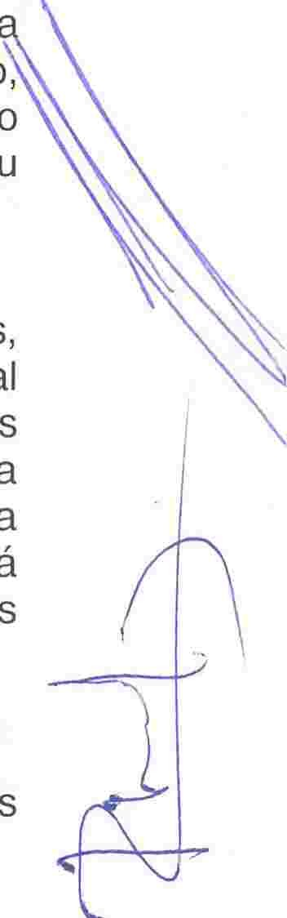

a. Materiales, Papelería y útiles de administración. b. Productos alimenticios.



c. Herramientas, refacciones y accesorios. d. Combustibles, lubricantes y aditivos.

e. Vestuario, blancos, prendas de protección personal y artículos deportivos.

f. Servicios básicos, tales como: servicio postal, telefónico, telefonía celular, energía eléctrica y agua.

g. Servicios de asesoría, capacitación, consultoría, informáticos, estudios e investigaciones.

h. Servicios de mantenimiento y conservación.

i. Servicios de impresión, publicación, difusión e información.

j. Servicios oficiales, tales como gastos de ceremonial, pasajes y

viáticos.

Las disposiciones a que se refiere esta fracción no serán aplicables cuando ello repercuta en una mayor generación de ingresos por parte de las dependencias.



111. Establecer, en los términos de las disposiciones a que se refieren !as fracciones 1 ·Y II de este artículo, programas para fomentar el ahorro y

• fortalecer las acciones que permitan dar una mayor transparencia a la gestión

· . pública; los cuales se deberán someter a la consideración de la Tesorerí Municipal. Estos programas deberán considerar los consumos del último año, contener metas cuantificables de ahorro, determinar su impacto

·· · presupuestario, prever a los responsables de su instrumentación y, en su

caso, promover la preservación y protección del medio ambiente.

**ículo 44.-La** contratación de personas físicas y morales para asesorías, capacitación, estudios e investigaciones, por concepto de gasto correspondiente al

. capítulo de servicios generales, deberá estar previsto en los presupuestos de las dependencias. Su contratación será invariablemente por la Tesorería Municipal y la Coordinación General de Administración e Innovación Gubernamental antes de la prestación de dichos servicios. La revisión de dichos compromisos la establecerá la Contraloría Ciudadana. Estas contrataciones se sujetarán a los siguientes criterios:



l. Las personas físicas que se contraten no podrán desempeñar funciones iguales o equivalentes a las del personal de plaza presupuestaria.

**11.** Deberán especificarse los servicios profesionales.



DICTAMEN 15 29/2020/TC Presupuesto de Egresos del Municipio de San Pedro Tlaquepaque, Jalisco, para el ejercicio fiscal 2021 incluyendo el Programa

**Presupuestario 2021 conformado por los Programas Operativos Anuales (POA'S 2021) *y* por el Sistema de Indicadores para el Desempeño Municipal (SID**

**2021 ); el Programa Anual de Evaluación 2020-2021, así como la realización de Evaluaciones al Ejercicio de los Recursos de origen Federal recibidos por**

**este municipio en el Ejercicio Fiscal 2020 y de las Politicas Públicas y los Programas Sociales y Estratégicos 2020. MEGG**



*J*



111. Las contrataciones deberán cumplir con las disposiciones aplicables.



**CAPITULO VI**



**DE LOS SERVICIOS PERSONALES**

*I .*

**Artículo** 45.-Las Dependencias, al realizar los pagos por concepto de remuneraciones, prestaciones laborales, aportaciones a seguridad social y demás erogaciones relacionadas con servicios personales, deberán:

l. Apegarse estrictamente a los criterios de la política de servicios personales que establece la Presidenta Municipal por conducto de la Coordinación General de Administración e Innovación Gubernamental y la Tesorería Municipal.

11. Cubrir los pagos en los términos autorizados por la Tesorería Municipal y la Coordinación General de Administración e Innovación Gubernamental.



111. Abstenerse de contraer obligaciones en materia de servicios personales que impliquen compromisos en subsecuentes ejercicios fiscales, sin la autorización de la Coordinación General de Administración e Innovación Gubernamental y la Tesorería Municipal.

IV. Sujetarse a 'los tabuladores de sueldos que apruebe el Ayuntamiento, así como a los incrementos a las percepciones y demás asignaciones autorizadas por el mismo para las Dependencias.

V. Abstenerse de contratar trabajadores eventuales, salvo que tales contrataciones se encuentren previstas en el presupuesto destinado a servicios personales de la Dependencia y se cuente con la autorización de la

. : Presidencia Municipal y la Tesorería Municipal.

**CAPITULO VII**



**DE LAS ADQUISICIONES**



**Artículo** 46.-Las adquisiciones, servicios generales, contratación de servicios y arrendamientos, se desarrollarán acorde con las condiciones pactadas en los contratos que para tal efecto se celebren y serán objeto de escrupuloso cuidado y



moderación en cuanto al importe final de los mismos, sujetándose a lo dispuesto



\

por el Reglamento de Adquisiciones del Municipio. Por lo que respecta a la

inversión pública, ésta se regirá por la Ley de Obras Públicas del Estado de Jalisco y su Reglamento; así mismo, por el propio Reglamento Municipal de Obras Públicas, sin perjuicio, en todos los casos, de respetar la normatividad aplicable para cada acto en particular.

**Artículo** 47.-Las requisiciones de bienes y contratación de servicios, que formulen las Dependencias municipales, se sujetarán a:



�ll.\\,',---,,....!DICTAMEN 1529/2020/TC Presupuesto de Egresos del Municipio de San Pedro Tlaquepaque, Jalisco, para el ejercicio fiscal 2021 incluyendo el Programa

**resupuestario 2021 conformado por los Programas Operativos Anuales (POA ·s 2021) y por el Sistema de Indicadores para el Desempeño Municipal (SID**



**2021 ); el Programa Anual de Evaluación 2020-2021, así como la realización de Evaluaciones al Ejercicio de los Recursos de origen Federal recibidos por este municipio en el Ejercicio Fiscal 2020 y de las Politicas Públicas y los Programas Sociales y Estratégicos 2020.** MEGG



1. Las previsiones de consumo estimadas, como parte de los programas y proyectos incluidos en el Presupuesto de Egresos.



11. Las necesidades prioritarias para el buen funcionamiento de sus



Dependencias.

**Artículo** 48.-Las adquisiciones de bienes o servicios, podrán ser Ordinarias o



Extraordinarias:

l. Ordinarias.- las que en forma regular y periódica, son previstas por las diversas Dependencias para la aplicación de sus programas.



11. Extraordinarias.- aquellas que estando comprendidas en los programas preestablecidos, necesiten ser autorizadas fuera del calendario aprobado, e incluso que no estén contempladas, cuando se trate de Proyectos Estratégicos o de necesidades urgentes.



**Artículo** 49.-Los montos de las adquisiciones ordinarias y extraordinarias de bienes o servicios, se sujetarán a la autorización de los siguientes funcionarios:



1. Los titulares de las dependencias estarán autorizados para realizar adquisición de bienes o contratación de servicios directamente, hasta por la

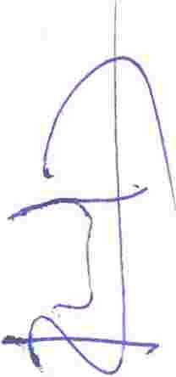

cantidad de ,$25,000.00 (Veinticinco mil pesos 00/100 M.N.), antes de



'

.

impuestos.

- 11. Al Director de Egresos, estará autorizado para realizar adquisición de b'ienés o· contratación de servicios directamente, hasta por la cantidad de



$42,000.00 (Cuarenta y dos mil pesos 00/100 M.N.), antes de impuestos.

1.11. El Tesorero Municipal, estará autorizado para realizar adquisición de bienes o contratación de servicios directamente, hasta por la cantidad de



$275,000:00 {Doscientos setenta y cinco mil pesos 00/100 M.N.), antes de impuestos.

IV. La Presidenta Municipal, estará autorizada para realizar adquisición de bienes o contratación de servicios directamente, hasta por la cantidad de



. $520,000.00 (Quinientos Veinte mil pesos 00/100 M.N.), antes de impuestos.

Las cantidades antes mencionadas, no podrán fraccionarse para simular los topes establecidos.



V.- En caso de que la cotización de los bienes o servicios rebase la cantidad citada en la fracción anterior, deberá turnarse para su autorización, en su caso, por parte de la Comisión de Adquisiciones.

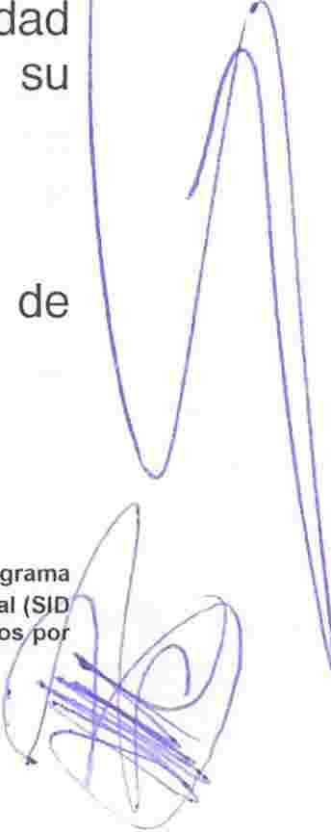

**Artículo** 50.-Las adquisiciones ordinarias de bienes o servicios, se realizarán de acuerdo a las siguientes bases:



DICTAMEN 1529/2020/TC Presupuesto de Egresos del Municipio de San Pedro Tlaquepaque, Jalisco. para el ejercicio fiscal 2021 incluyendo el Programa

**Presupuestario 2021** conformado **por los Programas Operativos Anuales (POA ·5 2021) y por el Sistema de Indicadores para el Desempeño Municipal (S O**

**2021 ); el Programa Anual de Evaluación 2020-2021, así como la realización de Evaluaciones al Ejercicio de los Recursos de origen Federal recibidos o**

**este municipio en el Ejercicio Fiscal 2020 y de las Políticas Pl.lblicas *y* los Programas Sociales *y* Estratégicos 2020. MEGG**

..



1. Se sujetarán a los programas y proyectos incluidos en el presupuesto de egresos.



11. La Tesorería Municipal fijará de acuerdo con las políticas que establezcan el Ayuntamiento, la Presidenta Municipal o la Comisión de Adquisiciones, sobre qué bienes o servicios se adquirirán en formas consolidadas y cuáles otras en forma individualizada.

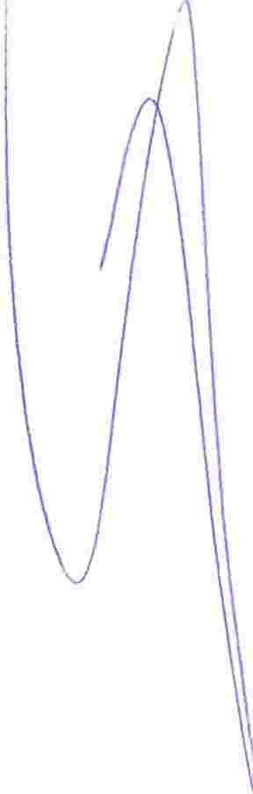

111. Para decidir la compra de bienes o servicios, se considerarán, entre otros, los siguientes elementos:



a. Que conste una justificación de su compra.



b. Que la partida correspondiente esté señalada en el presupuesto y que cuente con un saldo disponible.



IV. Las reqursrcrones que hayan sido adjudicadas por la Comisión de Adquisiciones y una vez firmadas por sus miembros, se deberán acompañar a la documentación que ampare la compra, y enviarse a la Dirección de Egresos, para su pago, su posterior contabilidad y soporte del gasto.



**Artículo** 51.-Las Dependencias Municipales que elaboren sus requisiciones o realicen sus compras, son responsables de verificar que los bienes adquiridos cumplan las especificaciones requeridas, para lo cual deberán:

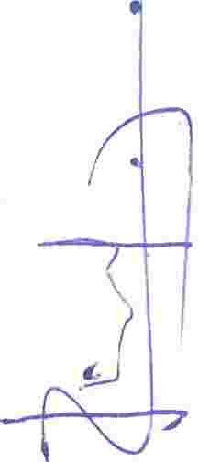

l. Comunicar de inmediato a la Tesorería Municipal y Coordinador General de Administración e Innovación Gubernamental las irregularidades que adviertan en relación con las adquisiciones.



H. Conservar copia de la documentación, relativa a sus adquisiciones de bienes muebles por un período mínimo de 5 (cinco) años.



·111. Tomar las providencias necesarias para la protección de sus existencias. IV. Facilitar al personal de Tesorería Municipal el acceso a sus almacenes,



oficinas y lugares de trabajo, así como a sus registros . e información

necesaria para el ejercicio de sus atribuciones.



**Artículo** 52.-Las adquisiciones de bienes muebles se harán o se iniciarán, por petición de las dependencias al área de Proveeduría, mediante la requisición correspondiente, misma que deberá contener los siguientes datos y requisitos: '

1. Nombre de la Dependencia.



11. Nombre del servidor público responsable de la Dependencia.



111. Descripción detallada de los bienes muebles requeridos.



-�



/

DICTAMEN 1529/2020/TC Presupuesto de Egresos del Municipio de San Pedro Tlaquepaque, Jalisco, para el ejercicio fiscal 2021 incluyendo el Programa '-

**Presupuestario 2021 conformado por los Programas Operativos Anuales (POA ·s 2021) y por el Sistema de Indicadores para el Desempeño Municipal** {SID

**2021 ); el Programa Anual de Evaluación 2020-2021, así como la realización de Evaluaciones al Ejercicio de los Recursos de origen Federal recibidos por este municipio en el Ejercicio Fiscal 2020 y de las Politicas Públicas y los Programas Sociales y Estratégicos 2020.** MEGG

....



IV. Expresar en unidades de medida, claras y objetivas los bienes muebles que se requieran, así como el tiempo y lugares para su suministro.



V. Señalar el nombre del servidor público encargado de darle seguimiento a la solicitud, con su cargo, domicilio y teléfono oficial.



VI. Anexar catálogos o muestras de los bienes muebles solicitados, en caso que por las características de los mismos sea necesario.



VII.La requisición deberá ser firmada por el servidor público facultado para ejercer el presupuesto.



VIII.Cuando se trate de la adquisición de equipos y materiales de cómputo, así �



como de la contratación de su mantenimiento, se deberá adjuntar a la solicitud

el dictamen técnico correspondiente emitido por la Dirección de Procesos e

Informática.

CAPITULO VIII



DE LA OBRA PÚBLICA

Artículo 53.-La realización de la obra pública, deberá encontrarse debidamente incluida en la programación de obra pública para el ejercicio fiscal del año 2021 y



, sujetarse al procedimiento establecido al efecto, por la Ley de Obras Públicas del

' 1

· Estado de Jalisco y su Reglamento, el Reglamento de Obras Públicas del Municipio y demás disposiciones aplicables de la materia.

CAPITULO IX



DE LAS DONACIONES

:Artículo 54.-Er Ayuntamiento puede donar bienes de su patrimonio en cualquier caso, pero tratándose de inmuebles será necesaria la aprobación con la mayoría

:. calif.i'cada de sus miembros.

: Artículo 55.-En el caso de vehículos, la donación debe aprobarse por mayoría



: simple, previo dictamen correspondiente de la Comisión de Patrimonio.

Artículo 56-Tratándose de bienes inmuebles, el Ayuntamiento puede revocar la donación si el bien no se utiliza para el fin por el que fue donado.



Artículo 57.-EI Ayuntamiento puede permutar sus bienes cuando exista un interés por la ubicación de otro bien, su valor cultural, su situación jurídica o si el bien propiedad municipal no representa ninguna utilidad. En cualquier caso debe existir un beneficio a la comunidad. En todo caso, la Comisión de Patrimonio expresará las circunstancias y condiciones de la permuta en el dictamen que someta a consideración del Ayuntamiento



Artículo 58.-Cuando en la permuta alguno de los bienes es inmueble, debe ser

¿_.l��--- \ DICTAMEN 1529/2020/TC Presupuesto de Egresos del Municipio de San Pedro Tlaquepaque, Jalisco, para el ejercicio fiscal 2021 incluyendo el Programa



Presupuestario 2021 conformado por los Programas Operativos Anuales (POA'S 2021) y por el Sistema de Indicadores para el Desempeño Municipal (SID

2021 ); el Programa Anual de Evaluación 2020-2021, asi como la realización de Evaluaciones al Ejercicio de los Recursos de origen Federal recibidos por este municipio en el Ejercicio Fiscal 2020 y de las Politicas Públicas y los Programas Sociales y Estratégicos 2020. MEGG

..



aprobada por la mayoría calificada del Ayuntamiento.



Artículo 59.-También procederá la donación en pago judicial o extrajudicial de algún bien del Ayuntamiento, cuando sea solicitado a través del Síndico. La solicitud deberá expresar las ventajas que representa para el Gobierno Municipal la celebración de dicha donación o la necesidad de efectuarse.



Artículo 60.-Cuando la donación sea sobre bienes inmuebles será necesaria la mayoría calificada para su aprobación.



CAPITULO X



DE LAS APORTACIONES DE ORIGEN FEDERAL

Artículo 61.-Para el ejercicio presupuesta! del año 2021, se debe considerar que el objetivo primordial de las Aportaciones Federales (Ramo 33), es contribuir a mejorar los niveles de vida de la población y atender prioritariamente a los sectores de la sociedad que se encuentran en situación de extrema pobreza. Por tanto, las Aportaciones Federales con cargo al Fondo de Aportaciones para la Infraestructura Social Municipal recibidas en el municipio, se destinarán exclusivamente al

financiamiento de obras, acciones sociales básicas y a inversiones que beneficien . ,

directamente a sectores de la población que se encuentre en condiciones de rezago · social y de pobreza extrema, procurando que las acciones sean compatibles con la preservación y protección del medio ambiente y que impulsen el desarrollo sustentable.



,· .



Artículo 62.-Las erogaciones que se realicen del Fondo para la Infraestructura

. Social Municipal estarán sujetas a lo establecido por la Ley de Coordinación Fiscal.

"



·- Artículo 63.-b:1.s:Efrogaciones que se realicen del Fondo de Aportaciones para el Fortalecimiento Municipal se ejercerán conforme a lo dispuesto por la propia Ley de Coordinación Fiscal, 'dando prioridad al gasto en los Servicios de Seguridad Pública, Protección Civil y Saneamiento de las finanzas municipales.



CAPITULO XI



DE LA INFORMACIÓN Y TRANSPARENCIA DEL GASTO PUBLICO MUNICIPAL

Artículo 64.-La Tesorería Municipal implementará la publicación del Presupuesto de Ingresos y Egresos, pudiendo ser en la Gaceta del Municipio o Página de Internet u otros medios disponibles, para mantener debidamente informada a la Ciudadanía.



Artículo 65.-EI Tesorero Municipal presentará en forma semestralmente un Informe detallado del estado que guardan las Finanzas Públicas Municipales al Ayuntamiento, por conducto de la Comisión de Hacienda.



Artículo 66.-La Tesorería Municipal tendrá a su cargo el Sistema de Contabilidad, '.'

DICTAMEN 1529/2020/TC Presupuesto de Egresos del Municipio de San Pedro Tlaquepaque, Jalisco, para el ejercicio fiscal 2021 incluyendo el Programa ( �Nl,,-....J

Presupuestario 2021 conformado por los Programas Operativos Anuales (POA "S 2021) y por el Sistema de Indicadores para el Desempeño Municipal (SID

2021); el Programa Anual de Evaluación 2020-2021, así como la realización de Evaluaciones al Ejercicio de los Recursos de origen Federal recibidos por este municipio en el Ejercicio Fiscal 2020 y de las Políticas Públicas y los Programas Sociales y Estratégicos 2020. 1\11EGG



el cual será centralizado con respecto a las Dependencias, con la finalidad de contar con los elementos que coadyuven al establecimiento de las políticas de ingresos y de gasto público, así como el Control y Evaluación de los avances programáticos de la actividad oficial para lo cual, el Tesorero Municipal será responsable del diseño e instrumentación del Sistema Contable del Municipio, tomando en consideración las Normas de Información Financiera (NIF), los Principios de Contabilidad Gubernamental, así como el apego a la armonización contable a que se refiere la Ley General de Contabilidad Gubernamental y demás normas en la materia.

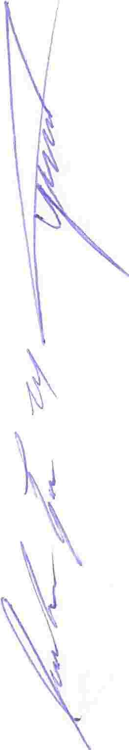

**Artículo** 67.-EI Tesorero Municipal por conducto de la Dirección de contabilidad formulará y aplicará el catálogo de cuentas de la Contabilidad, mismo que será actualizado cuando así se requiera.

**Artículo** 68.-La contabilización de las operaciones financieras y presupuestales deberá estar respaldada por los documentos comprobatorios en original o, en su caso, por medios magnéticos de digitalización.

**Artículo** 69.-Para el registro de operaciones, el Tesorero Municipal utilizará de manera preferente los sistemas electrónicos de registro y su aplicación estará conectada.a una base de datos centralizada.

**•· Artículo** 70.-EI Tesorero Municipal por conducto de la Dirección de contabilidad

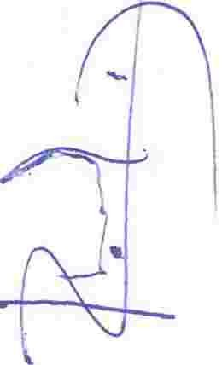

: deberá efectuar el qierre de la Contabilidad por año calendario.

**Articulo** 71.-Será responsabilidad de la Dirección de Contabilidad, los registros de las cifras consiqnadas en la Contabilidad, así como de la representatividad de los saldos de las cuentas en función de los activos y pasivos reales de las mismas.

**Artículo.** 72.-EI Archivo Contable consta de los registros contables, digitales y documentales; así corno de la documentación comprobatoria del ingreso y gasto -r-->,,-J.._ público de las Unidades Presupuestales.

**· Artículo** 73.-EI Director de Contabilidad será el responsable del Archivo Contable, debiendo mantenerlo actualizado en los términos del Reglamento de Presupuesto, Contabilidad y Gasto Público.

**Artículo 7** 4.-La Cuenta Pública presentará los resultados de la gestión financiera, comprobando si ella se ha ajustado a los criterios señalados por el presupuesto, así como verificar el cumplimiento de los objetivos y metas contenidos en la programación municipal.



**Artículo** 75.-La Cuenta Pública estará constituida por la información que ..



compruebe el registro de las operaciones derivadas de la aplicación de la Ley de

Ingresos y del ejercicio del gasto público, clasificando las incidencias de las operaciones en cuentas de balance, incluyendo el origen y destino de los recursos para su presentación en los estados financieros.

DICTAMEN 1529/2020/TC Presupuesto de Egresos del Municipio de San Pedro Tlaquepaque, Jalisco, para el ejercicio fiscal 2021 incluyendo el Programa



**Presupuestario 2021 conformado por los Programas Operativos Anuales (POA** "S **2021) y por el Sistema de Indicadores para el Oesempello Municipal (SID**

**2021 ); el Programa Anual de Evaluación 2020-2021, asi como la realización de Evaluaciones al Ejercicio de los Recursos de origen Federal recibidos por este municipio en el Ejercicio Fiscal 2020 y de las Politicas Públicas *y* los Programas Sociales y Estratégicos 2020.** MEGG



....

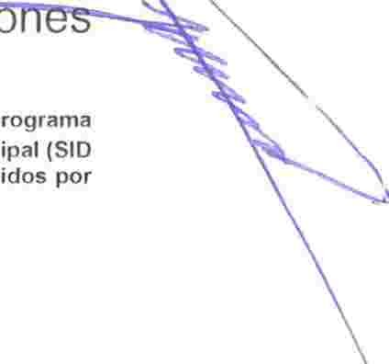

Artículo 76.-La formulación de la Cuenta Pública se realizará por el Tesorero Municipal, mismo que la someterá a consideración de la Presidenta Municipal, Síndico o Secretario del Ayuntamiento, para su validación y a su vez, la remitan para su revisión y aprobación definitiva al Congreso del Estado en los términos que señalan la Constitución Política del Estado de Jalisco, la Ley del Gobierno y la Administración Pública Municipal del Estado de Jalisco y la Ley de Fiscalización Superior del Estado de Jalisco.



CAPITULO XII



DEL CONTROL, VIGILANCIA Y EVALUACIÓN DEL GASTO PÚBLICO

Artículo 77.-Las funciones que se señalan en este Capítulo se realizarán por el Ayuntamiento, la Tesorería Municipal, la Coordinación de General de Administración e Innovación Gubernamental, la Coordinación de Gestión Integral de la Ciudad, la Dirección General de Políticas Publicas y la Contraloría Ciudadana, en la forma y términos del Reglamento de Presupuesto, Contabilidad y Gasto Público y demás disposiciones legales aplicables.



Artículo 78.-La Tesorería Municipal tendrá amplias facultades para hacer las inspecciones y comprobaciones de aplicación presupuesta! que juzgue necesarias.



Artículo 79.-La Tesorería Municipal, realizará periódicamente la evaluación del Gasto Público, en función de los programas y proyectos incluidos para el ejercicio fiscal del año 2021, mediante el seguimiento de los avances financieros que vayan presentado los mismos, con la finalidad de medir el grado de cumplimiento de sus objetivos y metas. i

Asimismo, la Dirección General de Políticas· Publicas deberá llevar a cabo el-. --- *J*

seguimiento, evaluación y la aplicación de la normatividad de los programas del

Ramo 33. -

Para tal efecto, las Dependencias deberán informar periódicamente a la Tesorería Municipal y la Dirección General de Políticas Públicas, sobre el avance físico y financiero de los programas y proyectos descritos, además, enviarán la información adicional que le sea requerida de conformidad con las disposiciones administrativas que se emitan al respecto.



Artículo 80.-lnternamente las Dependencias deberán evaluar en forma permanente sus programas y proyectos de acuerdo a los criterios y procedimientos que para tal efecto establezcan la Tesorería Municipal y la Dirección General de Políticas Públicas; lo anterior con el fin de cuantificar los objetivos, metas y beneficios alcanzados; mejorar la utilización de los recursos; controlar los avances y detectar desviaciones del gasto público en relación con la programación oficial; así como instrumentar con oportunidad las medidas correctivas que racionalicen la aplicación de los recursos financieros.



Artículo 81.-Quienes realicen gastos públicos estarán obligados a proporcionar a la Tesorería Municipal, la Contraloría Ciudadana y la Dirección General de Política Públicas, dentro de sus respectivos ámbitos de competencia, la información que se

les solicite para los efectos que correspondan de acuerdo a las disposiclt')m��.,

aplicables.

DICTAMEN 1529/2020/TC Presupuesto de Egresos del Municipio de San Pedro Tlaquepaque, Jalisco, para el ejercicio fiscal 2021 incluyendo el Programa

Presupuestario 2021 conformado por los Programas Operativos Anuales (POA ·s 2021) y por el Sistema de Indicadores para el Desempeño Municipal {SID

2021 ); el Programa Anual de Evaluación 2020-2021, así como la realización de Evaluaciones al Ejercicio de los Recursos de origen Federal recibidos por

Artículo 82.-EI incumplimiento de las disposiciones del presente ordenamiento y de las que del mismo se deriven, será sancionado en los términos de la Constitución Política del Estado y de la Ley de Responsabilidad



ATENTAMENTE



"PRIMA OPERA FIGLINAE HOMO" SALON DE SESIONES DEL H. AYUNTAMIENTO

SAN PEDRO TLAQUEPAQUE JALISCO AL DIA DE SU PRESENTACION

"2020, AÑO DE LA ACCIÓN POR EL CLIMA, DE LA ELIMINACIÓN DE LA VIOLENCIA CONTRA LAS MUJERES Y SU IGUALDAD SALARIAL"

INTEGRANTES DE LA COMISION DE HACIENDA, PATRIMONIO Y PRESUPUESTO.

PRESIDENTE

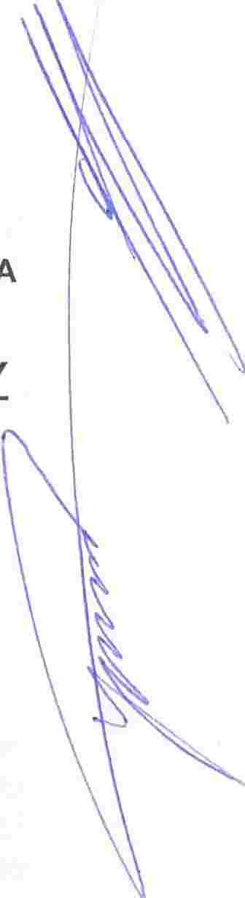

..



/c.lRMA YOLA DA REYNOSO MERCADO VOCAL

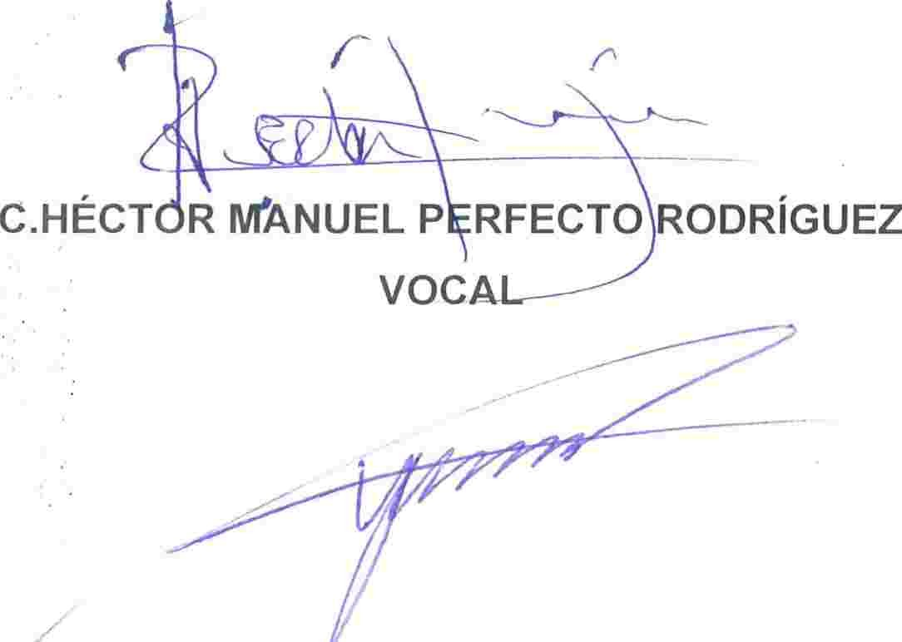

['(\ Cu��LIZABETH C�ÁVE� ESTRADA VOCAL

DICTAMEN 1529/2020/TC Presupuesto de Egresos del Municipio de San Pedro Tlaquepaque, Jalisco, para el ejercicio fiscal 2021 incluyendo el Programa



Presupuestario 2021 conformado por los Programas Operativos Anuales (POA'S 2021) y por el Sistema de Indicadores para el Desempeño Municipal {SID

2021 ); el Programa Anual de Evaluación 2020-2021, asi como la realización de Evaluaciones al Ejercicio de los Recursos de origen Federal recibidos por este municipio en el Ejercicio Fiscal 2020 y de las Politicas Públicas y los Programas Sociales y Estratégicos 2020. MEGG

...

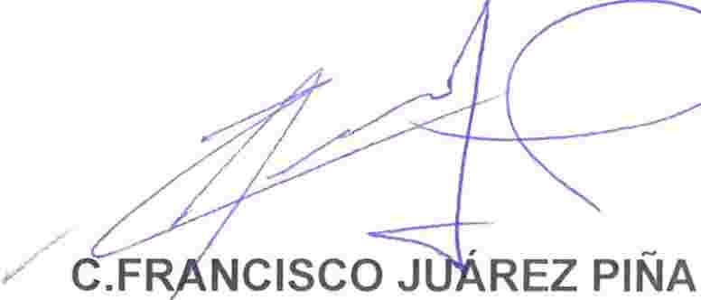

·-



VOCAL



VC.BETSABÉ DOLORES ALMAGUER ESPARZA VOCAL

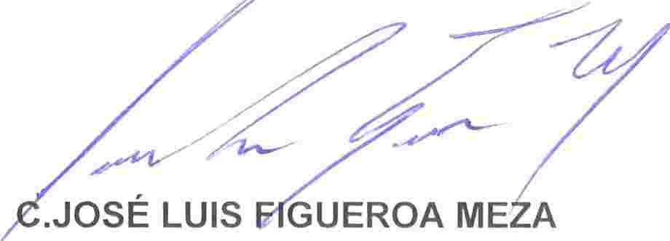

VOCAL



C. JAIME CONT S ESTRADA



e.ALBERTO MALDONADO CHAVARIN VOCAL



C.ALBERTO ALFARO GARCIA VOCAL



C.ALFREDO BARBA MARISCAL VOCAL



DICTAMEN 1529/2020(TC Presupuesto de Egresos del Municipio de San Pedro Tlaquepaque, Jalisco, para el ejercicio fiscal 2021 incluyendo el Programa



Presupuestario 2021 conformado por los Programas Operativos Anuales (POA"S l021) y por el Sistema de Indicadores para el Desempeiio Municipal (SID

2021 ); el Programa Anual de Evaluación 2020-2021, así como la realización de Evaluaciones al Ejercicio de los Recursos de oriqen Federal recibidos por